ÜSKÜDAR ÜNİVERSİTESİ

Yapay Sinir Ağları Dersi – Ara Sınav Ödevi
MLP Sınıflandırma Projesi + XAI (SHAP) Analizi Raporu

Öğretim Üyesi: Dr. Gökalp Tulum
Hazırlayan: Sümeyye Bilgin
Öğrenci Numarası: 254312013
Github Link: https://github.com/smybilginn

VERİ SETİNİN YÜKLENMESİ
Bu çalışmada scikit-learn kütüphanesinde hazır bulunan Breast Cancer Wisconsin very seti kullanılmıştır. Bu veri seti, memedeki kitlelerin iyi huylu (benign) veya kötü huylu (malign) olarak sınıflandırılması için kullanılan 30 farklı sayısal öznitelikten oluşmaktadır.

Kütüphane ve Veri Yükleme Kodu
Veri seti gerekli kütüphanelerin yüklenmesi ile birlikte “load_breast_cancer()”fonksiyonu ile Python ortamına alınmıştır.
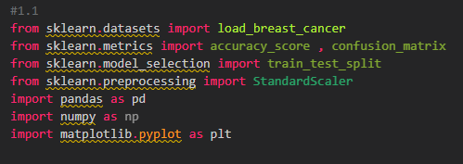

Veri Çerçevesi Oluşturma

- 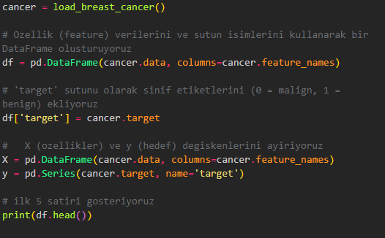
- Breast Cancer (Meme Kanseri) veri seti yüklendi:
load_breast_cancer() fonksiyonu ile sklearn kütüphanesinde hazır olarak bulunan meme kanseri veri seti programa aktarıldı.
- Veri setinden bir DataFrame oluşturuldu:
  - cancer.data içindeki sayısal özellikler (feature’lar) alındı.
  - cancer.feature_names kullanılarak bu verilere sütun isimleri eklendi.
  - Böylece tüm özellikleri içeren bir pandas DataFrame oluşturuldu.
- Hedef (target) sütunu eklendi:
  - Veri setindeki cancer.target değişkeni DataFrame’e “target” adında ek bir sütun olarak eklendi.
  - Bu hedef sınıfı:
    - 0 = malign (kötü huylu tümör)
    - 1 = benign (iyi huylu tümör) anlamına gelir.
- Model için X ve y ayrıldı:
  - X: Sadece özelliklerden oluşan giriş verisi.
  - y: Sınıflandırmada kullanılacak hedef değişkeni.
- Verinin ilk 5 satırı görüntülendi:
  - df.head() ile veri setinin ilk 5 örneği yazdırılarak veri yapısı incelendi.

Çıktı:
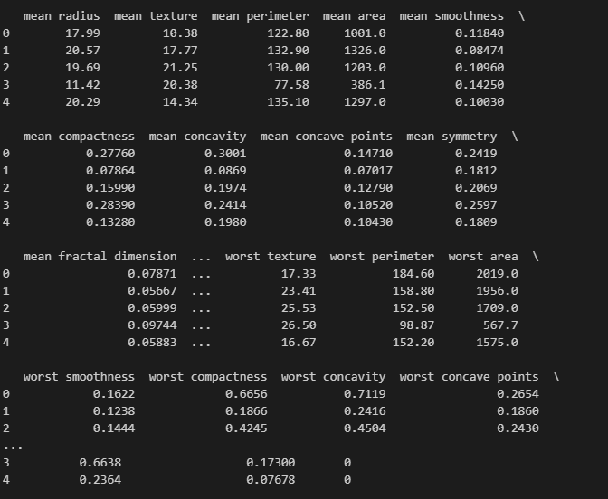

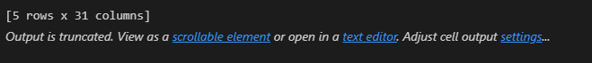

Veri Çıktısı Yorumu:
Yukarıdaki çıktı, meme kanseri veri setinin ilk 5 örneğini (satırını) ve toplam 31 sütununu göstermektedir. Bu sütunların 30 tanesi özellik (feature), sonuncusu ise hedef sınıfı olan “target” sütunudur.
Her satır bir hastanın tümörüne ait ölçümleri temsil eder.
Özellikler üç ana gruptan oluşur:
- Mean (ortalama) değerler:
  - mean radius
  - mean texture
  - mean perimeter
  - mean area
  - mean smoothness
vb.
Bu özellikler tümörün ortalama fiziksel ve geometrik ölçülerini gösterir.
- Worst (en kötü) değerler:
  - worst radius
  - worst texture
  - worst perimeter
  - worst compactness
Bu değerler tümör hücrelerinde tespit edilen en problemli ölçümleri ifade eder.
- Error değerleri (se)
  - radius error
  - texture error
  - area error
Bu sütunlar ölçümlerdeki varyasyonu gösterir.
İlk 5 satırın çıktısı üzerinden yorum:
- Örneğin 0. satırdaki tümörün mean radius değeri 17.99, mean area değeri 1001.0 ve target değeri 0’dır; bu tümör kötü huyludur (malign).

  - satırdaki tümörün mean radius 20.57, mean area 1326.0 ve target 1’dir; bu tümör iyi huyludur (benign).
Genel gözlem:
- Özellikler tümörün boyut, şekil ve dokusunu sayısal olarak temsil eder.
- Bu veri seti, makine öğrenmesi modelleriyle tümörün kötü veya iyi huylu olduğunu sınıflandırmak için kullanılabilir.
- İlk 5 satır, farklı tümör örneklerinin boyut ve şekil açısından çeşitliliğini göstermektedir.

Veri Seti Kalite Kontrolleri

Eksik Değer Analizi
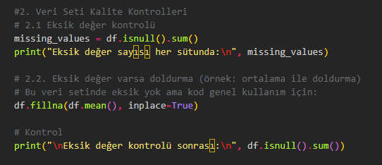

Çıktı:
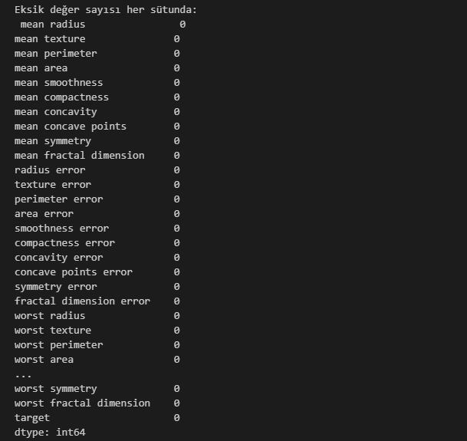

Yorum:
- df.isnull().sum() → Her sütundaki eksik değer sayısını verir.
- df.fillna(df.mean(), inplace=True) → Eksik değer varsa sütun ortalaması ile doldurur. (Sayılsal veriler için yaygın yöntem)
Breast Cancer veri setinde eksik yok, ama olsaydı bu yöntem bu veri setindeki doldurma işlemi için uygun olurdu.
Not: Eğer kategorik sütunlar olsaydı, eksik değerleri doldurmak için mod veya özel bir değer kullanmak gerekirdi.

AYKIRI DEĞER (Outlier Analizi)

2.2.1 IQR (Çeyrekler Arası Aralık) Analizi

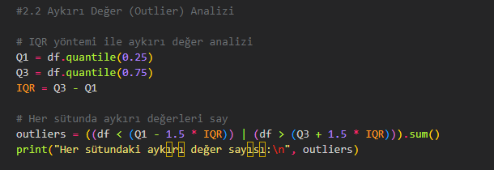

IQR (Çeyrekler Arası Aralık) Analizi Yorumu
IQR yöntemi, bir veri setindeki aykırı değerleri belirlemek için kullanılan temel istatistiksel yaklaşımdır. Bu yöntem genellikle kutu grafiği (boxplot) konsepti ile ilişkilendirilir.
Veri setini küçükten büyüğe sıraladıktan sonra üç ana noktaya bakılır:
- Q1 (Birinci Çeyrek): Verinin ilk %25'lik kısmını oluşturan değer.
- Q3 (Üçüncü Çeyrek): Verinin ilk %75'lik kısmını oluşturan değer.
- IQR (Çeyrekler Arası Aralık): Q3 ile Q1 arasındaki farktır.
\[
\text{IQR} = Q3 - Q1
\]
Bu, verinin orta %50'lik kısmının yayıldığı aralığı gösterir.
Aykırı Değer Tanımı
IQR analizi, bu aralığın dışına düşen değerleri aykırı değer (outlier) olarak tanımlar:
- Alt Sınır: \( Q1 - 1.5 \times IQR \) değerinin altındaki tüm gözlemler
- Üst Sınır: \( Q3 + 1.5 \times IQR \) değerinin üstündeki tüm gözlemler
Bu sınırlar, verinin büyük çoğunluğunun doğal varyasyonunu temsil eder; sınırların dışındaki değerler istatistiksel olarak olağandışı kabul edilir.

Analiz Sonuçları
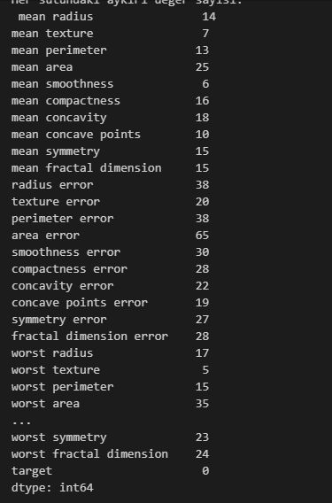
Öne Çıkan Noktalar
`area error` (65 aykırı değer): Hücre alanıyla ilgili ölçümlerde bazı değerler diğerlerinden oldukça farklı. Bu sütun yüksek varyasyon gösteriyor.
- `radius error` ve `perimeter error` (herbiri 38): Yarıçap ve çevre ölçümlerinde bazı vakalar istatistiksel olarak normalden sapmış.
- `worst area` (35 aykırı değer): Tümörün en agresif kısmını temsil eden ölçümlerde belirgin ekstrem değerler var.
- `worst concave points` (0 aykırı değer): Bu özellik, veride daha homojen bir dağılıma sahip ve IQR kriterine göre ekstrem değer içermiyor.

Genel Değerlendirme
- Çoğu özellik, normal aralığın dışında bazı gözlemler içeriyor.
- Bu aykırı değerler:
  - Veri Giriş Hatası: Yanlış veya hatalı girilmiş değerler
  - Ölçüm Hatası: Sensör veya insan kaynaklı ölçüm hataları
  - Gerçek Anormallik: Nadiren görülen ama klinik olarak önemli vakalar

2.2.2 Z-Score Analizi

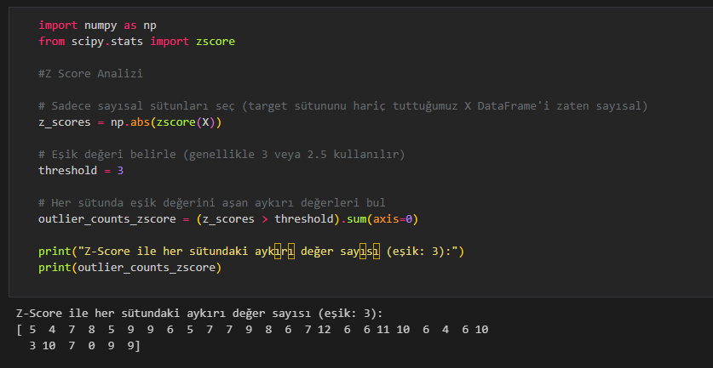

Yorum:
Z-Skor, bir veri noktasının ortalamadan ne kadar uzak olduğunu standart sapma birimleri ile ifade eder.
Belirlenen bir eşik değeri (bu analizde 3) aşan değerler aykırı olarak sınıflandırılır.
Not: Normal dağılımda, ortalamadan 3 standart sapma uzaklıkta bir değerin görülme olasılığı yaklaşık %0.27 civarındadır.
Z-Skor Çıktısı
[ 5 4 7 8 5 9 9 6 5 7 7 9 8 6 7 12 6 6 11 10 6 4 6 10 3 10 7 0 9 9]
Bu dizi, X DataFrame'deki 30 özelliğin her biri için Z-Skor eşik değeri 3 ile bulunan aykırı değer sayılarını göstermektedir.
Öne Çıkan Özellikler ve Yorumlar
- mean radius (İlk Özellik) - 5 Aykırı Değer
- Ortalama yarıçapın 5 örnekte, popülasyon ortalamasından 3 standart sapma uzak olduğunu gösterir.
- Bu ekstrem değerler, IQR analizine göre daha az sayıda olmasına rağmen, Z-Skor’a göre gerçekten sıra dışı ve istatistiksel olarak anormal büyük tümörleri temsil ediyor olabilir.

- compactness error (16. Özellik) - 12 Aykırı Değer
- Hücrelerin sıkılık/kompaktlık hatası ile ilgili.
- 12 aykırı değer, bazı tümörlerde kompaktlık ölçümünün ortalamadan belirgin şekilde saptığını gösterir.
- Bu, hücre şekillerinin düzensiz veya beklenenden farklı olduğunu ve biyolojik olarak önemli bir varyasyonu işaret edebilir.

- symmetry error (19. Özellik) - 11 Aykırı Değer
- Hücrelerin simetrisiyle ilgili hataları ölçer.
- 11 aykırı değer, bazı tümör hücrelerinin simetrisinin genel ortalamadan oldukça farklı olduğunu gösterir.
- Bu durum, düzensiz hücre morfolojilerine ve potansiyel kanser göstergelerine işaret edebilir.

- worst concave points (28. Özellik) - 0 Aykırı Değer
- Tümörün en agresif kısmındaki içbükey noktaları ifade eder.
- Hiç aykırı değer olmaması, bu özelliğin veri setinde homojen dağıldığını ve ekstrem vakaların olmadığını gösterir.
Genel Çıkarımlar ve Farklılıklar
IQR ile Karşılaştırma
- Z-Skor genellikle IQR'dan daha az aykırı değer tespit eder.
- Örnek: `area error` için IQR 65 aykırı değer bulurken, Z-Skor sadece 8 bulmuştur.
- Bu, IQR tarafından tespit edilen bazı değerlerin Z-Skor eşiğini aşacak kadar ekstrem olmadığını gösterir.
Veri Kalitesi ve Biyolojik Anlam
- Yüksek aykırı değer sayısına sahip özellikler (`compactness error`, `symmetry error`), veri kalitesi ve biyolojik varyasyon açısından incelenmelidir.
- Alan uzmanlarıyla biyolojik anlamlılık değerlendirilmelidir.
Model Etkisi
- Aykırı değerler, özellikle doğrusal modeller veya standart makine öğrenimi algoritmalarının performansını olumsuz etkileyebilir.
- Ön işleme stratejileri: çıkarma, dönüştürme, robust scaler kullanımı vb.
Sonuç:
- Z-Skor analizi, veri setindeki her özelliğin ortalama ve standart sapma temelinde ne kadar saptığını sayısal olarak gösterir.
- Bu, verinin iç yapısını anlamak ve potansiyel sorunlu noktaları tespit etmek için kritik bir adımdır.

2.2.3 Boxplot Analizi
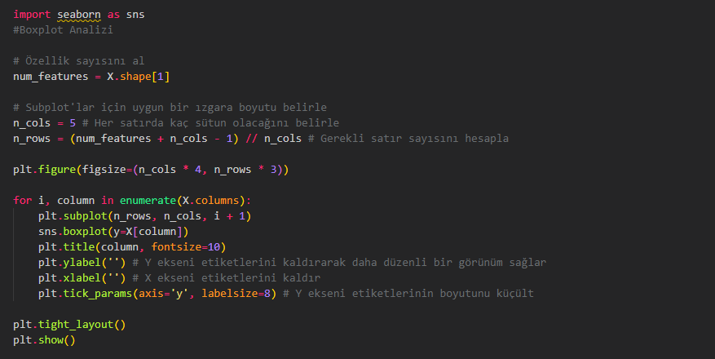

Çıktı:
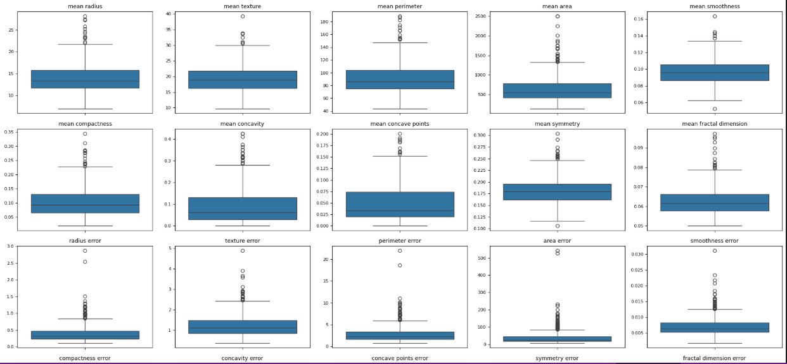
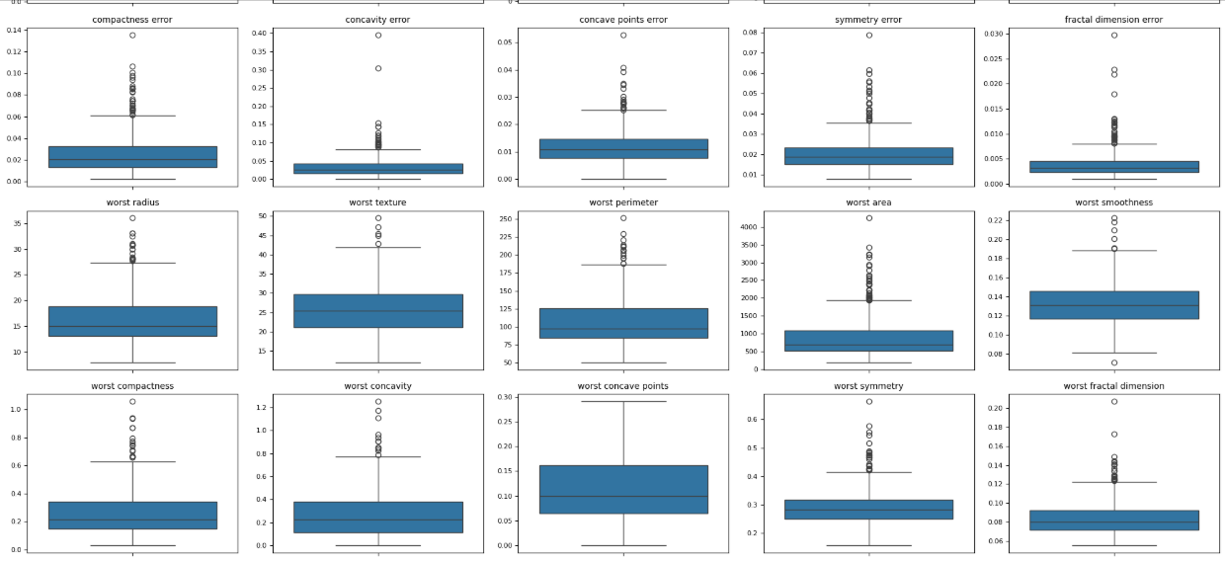
Boxplot Analizi
Boxplot (Kutu Grafiği), bir özelliğin dağılımını görselleştirmek ve aykırı değerleri belirlemek için kullanılan güçlü bir araçtır.
Boxplot Bileşenleri
- Kutu (Box): Verilerin orta %50'sini (Q1 ile Q3 arası) temsil eder. Kutunun içindeki çizgi medyanı (Q2) gösterir.
- Bıyıklar (Whiskers): Genellikle \(Q1 - 1.5 \times IQR\) ile \(Q3 + 1.5 \times IQR\) aralığını kapsar. Bu aralık normal veri aralığı olarak kabul edilir.
- Noktalar/Daireler: Bıyıkların dışında kalan noktalar, aykırı değerleri temsil eder ve IQR yöntemiyle tespit edilen değerlerle doğrudan ilişkilidir.
Boxplot Analizi Bulguları
Yoğun Aykırı Değerler İçeren Özellikler
- mean radius, mean perimeter, mean area (Ortalama Yarıçap, Çevre, Alan)
  - Özellikle üst kısımlarda yoğun aykırı değerler gözlemlenmiştir.
  - Bu, bazı tümörlerin genel popülasyona kıyasla belirgin şekilde daha büyük veya geniş alan kapladığını gösterir.
- Klinik olarak, bu büyük tümörler daha ileri evre veya agresif formları işaret edebilir.
- radius error, perimeter error, area error (Yarıçap, Çevre, Alan Hataları)
  - Geniş bir aralığa yayılmış aykırı değerler bulunur.
  - Bu durum, ölçümlerdeki belirsizlik veya yüksek varyasyonu görsel olarak kanıtlar.
  - Hatalar, hücrelerin düzensiz şekillerinden veya ölçüm hassasiyetinden kaynaklanabilir.
- worst radius, worst perimeter, worst area (En Kötü Yarıçap, Çevre, Alan)
  - Kanserli hücrelerin en agresif kısımlarını temsil eder.
  - Yoğun aykırı değer kümeleri, bazı tümörlerin ekstrem boyutlara sahip olduğunu güçlü şekilde gösterir.
Daha Az Aykırı Değer İçeren Özellikler
- Örneğin worst concave points veya mean texture
- Kutular kısa, bıyıklar daha kısa ve dışarıdaki noktalar az veya yok.
- Bu, söz konusu özelliklerin daha homojen dağıldığını ve ekstrem değerlerin az olduğunu gösterir.
Boxplot Analizinin Sağladığı Ek Değer
- Görsel Onay: IQR ve Z-Skor analizlerinin bulgularını görsel olarak doğrular.
- Aykırı Değerlerin Yönü ve Şiddeti: Noktaların çoğunlukla üstte mi (büyük değerler) yoksa altta mı (küçük değerler) olduğunu ve uzaklıklarını görsel olarak değerlendirme imkânı sağlar.
  - Örnek: `mean area` için aykırı değerlerin çoğu üst uçta → büyük tümör alanları ön planda.
- Veri Dağılımına Sezgi: Kutunun ve bıyıkların uzunluğu, verinin yayılımı ve çarpıklığı hakkında hızlı bir bilgi verir. Uzun kutu veya bıyıklar → yüksek varyasyon.
Sonuç
- Boxplot analizi, veri setindeki aykırı değerlerin varlığını ve dağılımını netleştirir.
- Aynı zamanda ekstrem değerlerin potansiyel biyolojik anlamlar hakkında fikir verir.
- Bu bilgiler, veri temizleme stratejileri ve model seçimi açısından kritik öneme sahiptir.
- Örnek: Çok sayıda aykırı değer içeren bir özellik için Robust Scaler kullanmak veya bu değerleri dikkatlice ele almak gerekebilir.

2.3 Veri Tipi ve Dağılım İncelemesi
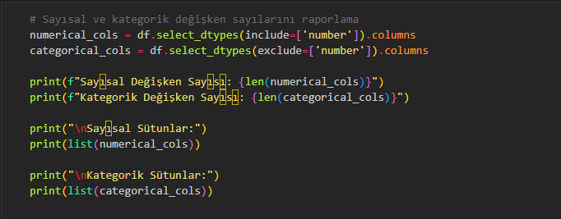

Çıktı
Sayısal Değişken Sayısı: 31
Kategorik Değişken Sayısı: 0
Sayısal Sütunlar:
['mean radius', 'mean texture', 'mean perimeter', 'mean area', 'mean smoothness', 'mean compactness', 'mean concavity', 'mean concave points', 'mean symmetry', 'mean fractal dimension', 'radius error', 'texture error', 'perimeter error', 'area error', 'smoothness error', 'compactness error', 'concavity error', 'concave points error', 'symmetry error', 'fractal dimension error', 'worst radius', 'worst texture', 'worst perimeter', 'worst area', 'worst smoothness', 'worst compactness', 'worst concavity', 'worst concave points', 'worst symmetry', 'worst fractal dimension', 'target']
Analiz: Sayısal ve Kategorik Değişkenler
- Sayısal Değişken Sayısı: 31
- Kategorik Değişken Sayısı: 0
Bu sonuçlar, veri setimizin tamamen sayısal özelliklerden oluştuğunu net bir şekilde ortaya koymaktadır. Meme kanseri veri setleri genellikle tümör morfolojisine veya diğer biyolojik ölçümlere dayandığı için, bu durum oldukça beklenen ve yaygın bir senaryodur.
Ne Anlama Geliyor?
1. Verinin Homojen Yapısı
Veri setindeki tüm sütunlar niceliksel değerler içerir. Bu durum, veriyi işleme ve modelleme sürecini basitleştirir; çünkü farklı veri tipleri arasında dönüşüm veya özel işleme adımlarına (örneğin kategorik veriler için one-hot encoding veya label encoding) genellikle ihtiyaç duyulmaz.
2. Kategorik Değişkenlerin Yokluğu
Veri setinde 'cinsiyet', 'tümör evresi' (eğer sayısal olarak kodlanmamışsa) veya 'ırk' gibi nominal ya da ordinal ölçekte değişkenler bulunmamaktadır. Bu tür değişkenler genellikle makine öğrenimi modellerine sokulmadan önce dönüştürülmeleri gerekir. Bizim veri setimizde bu tür bir adıma gerek yoktur.
3. Hedef Değişkenin Doğası
`target` sütunu sayısal (genellikle 0 ve 1) olduğu için, bir sınıflandırma problemi ile karşı karşıya olduğumuzu ve hedef değişkenin zaten uygun formatta olduğunu gösterir.
Özet
Veri setinin tamamının sayısal değişkenlerden oluşması, veri ön işleme sürecini oldukça düzenler. Özellikle veri dönüştürme ve tip uyumluluğu konularındaki karmaşıklıkları ortadan kaldırır. Bu durum, doğrudan özellik ölçeklendirme veya modelleme adımlarına geçiş için uygun bir zemin hazırlar.
DataFrame İncelemesi
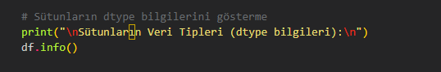
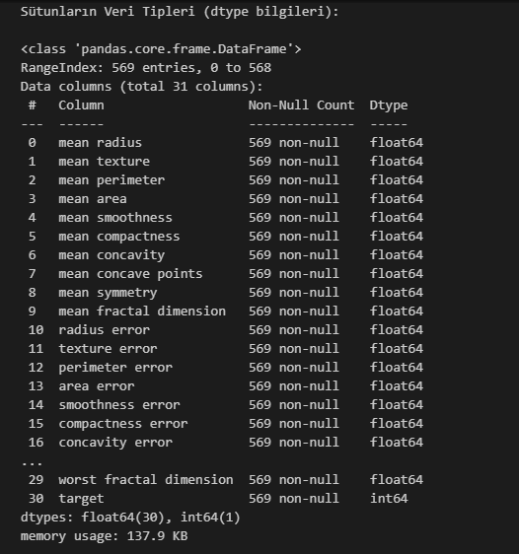

1. DataFrame Yapısı
- Çıktı, üzerinde çalıştığımız verinin bir Pandas DataFrame olduğunu belirtir.
- Pandas DataFrame’leri, tablo benzeri verileri depolamak ve işlemek için oldukça kullanışlıdır.
2. Satır Sayısı
- `RangeIndex: 569 entries, 0 to 568`
- Veri setimizde toplam 569 gözlem (satır) bulunmaktadır.
- Analizler, 569 farklı meme kanseri örneği üzerinden yapılacaktır.
3. Sütun Sayısı
- `Data columns (total 31 columns)`
- Veri setinde toplam 31 özellik veya değişken (sütun) vardır.
- Bunlardan biri hedef değişken (target)
- Diğer 30 sütun ise açıklayıcı özelliklerdir.
4. Sütun Bilgileri
Her sütun için üç ana bilgi vardır:
  - Column (Sütun Adı)
- Özelliğin adını gösterir (örn. `mean radius`, `target`).
  - Non-Null Count (Boş Olmayan Değer Sayısı)
- Her sütunda kaç adet boş olmayan değer olduğunu gösterir.
- Tüm sütunlar için bu değer 569’dur.
- Veri setinde hiç eksik değer yoktur, bu da veri ön işleme sürecini kolaylaştırır.
  - Dtype (Veri Tipi)
- Sütunun içerdiği veri tipini gösterir.
- `target` sütunu: int64 (ikili/tam sayı değerler, sınıflandırma için uygun)
- Diğer 30 özellik sütunu: float64 (sürekli sayısal değerler, bilimsel ölçümler için uygun)
5. Özet Veri Tipi Bilgisi
- `dtypes: float64(30), int64(1)`
- Veri setinde 30 adet float64 ve 1 adet int64 sütun bulunmaktadır.
6. Bellek Kullanımı
- `memory usage: 137.9 KB`
- Veri setinin bellekte kapladığı yer 137.9 KB, bu boyut için oldukça düşüktür ve performans sorunu yaratmaz.
7. Genel Değerlendirme ve Çıkarımlar
- `df.info()` çıktısı, veri setinin yüksek kaliteli olduğunu göstermektedir.
- Hiç eksik değer yok ve tüm özellikler uygun sayısal veri tiplerine sahip.
- Veri temizleme ve ön işleme adımları minimum seviyededir.
- Doğrudan özellik mühendisliği, model seçimi ve eğitim gibi ileri analiz adımlarına geçilebilir.
- Düzenli veri tipleri ve eksiksiz veri, modelleme sırasında beklenmedik hataların önüne geçer.

KEŞİFSEL VERİ ANALİZİ (EDA)

İstatistiksel Özellikler
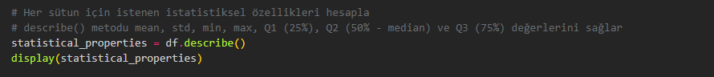
Çıktı:
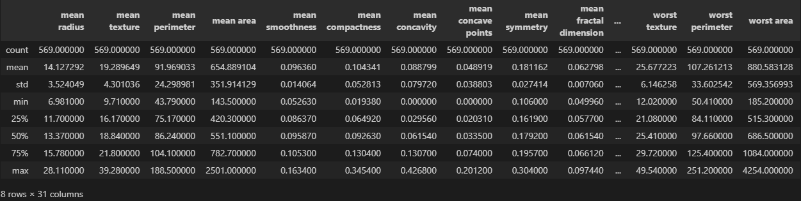
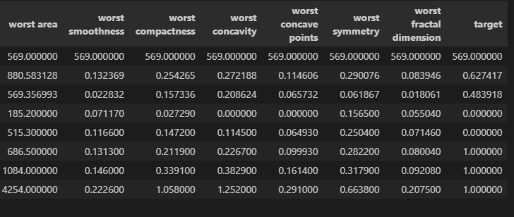

3.2 Korelasyon Matrisi
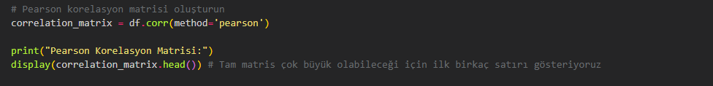

Çıktı:
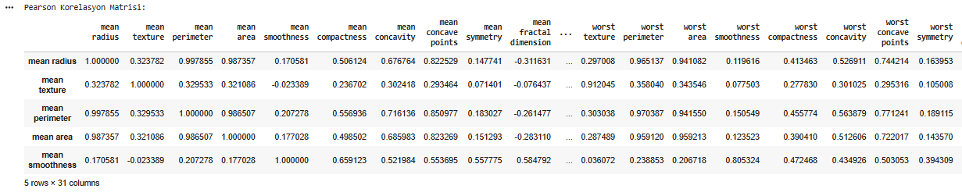
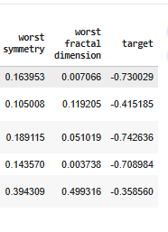

Pearson Korelasyon Matrisi Analizi

1. Pearson Korelasyon Katsayısı (r) Nedir?
- İki sayısal değişken arasındaki doğrusal ilişkinin gücünü ve yönünü ölçer.
- Değeri -1 ile +1 arasında değişir:
  - +1'e yakın: Güçlü pozitif doğrusal ilişki (biri artarken diğeri de artar)
  - -1'e yakın: Güçlü negatif doğrusal ilişki (biri artarken diğeri azalır)
  - 0'a yakın: Zayıf veya hiç doğrusal ilişki yok

2. Korelasyon Matrisi Çıktısının Temel Özellikleri

a) Kendisiyle Korelasyon
- Her değişkenin kendisiyle olan korelasyonu 1.0’dır (matrisin ana köşegeni).

b) Simetrik Yapı
- Korelasyon matrisi simetriktir:
  - A ile B arasındaki korelasyon = B ile A arasındaki korelasyon

c) Yüksek Pozitif Korelasyonlar
- Tümör boyutu ve şekliyle ilgili özellikler arasında çok güçlü pozitif korelasyonlar gözlemlenir:
  - mean radius & mean perimeter: 0.997855 (neredeyse mükemmel)
  - mean radius & mean area: 0.987357
  - worst radius, worst perimeter, worst area de kendi aralarında çok yüksek korelasyonlara sahiptir
- Bu biyolojik olarak mantıklıdır: Yarıçap, çevre ve alan birbirine sıkıca bağlıdır.

d) Düşük Korelasyonlar
- Bazı özellik çiftleri arasında düşük veya sıfıra yakın korelasyonlar gözlemlenir:
  - Örn. mean smoothness & mean texture: -0.023389
- Bu, bu özelliklerin birbirlerinden bağımsız bilgi taşıdığını gösterir.

e) Negatif Korelasyonlar
- Bazı özellikler ile hedef değişken (target) arasında negatif korelasyonlar vardır:
  - Örn. target & mean radius: -0.730029
- Eğer target = 0 malign ve 1 benign ise:
  - Negatif korelasyon → tümör boyutu/artış özellikleri kötü huylu tümörlerle daha ilişkili
3. En Yüksek Korelasyonlu 3 Çift
Özellik Çifti | Korelasyon
mean radius - mean perimeter | 0.997855
worst perimeter - worst radius | 0.993708
mean radius - mean area | 0.987357
- Bu değerler neredeyse mükemmel doğrusal ilişki gösterir.
- Multikolinearite potansiyeline işaret eder:
  - Bağımsız değişkenler yüksek korelasyon gösterirse doğrusal modelde katsayıların yorumu zorlaşır
  - Modelin genellenebilirliği azalabilir

4. Multikolineariteyi Önleme Stratejileri
- Yüksek korelasyonlu özelliklerden birini modelden çıkarmak
- Boyut indirgeme teknikleri kullanmak (ör. PCA) ile yeni, bağımsız bileşenler oluşturmak

5. Genel Değerlendirme
- Korelasyon matrisi, özellikler arasındaki ilişkileri anlamak için güçlü bir araçtır.
- Biyolojik olarak beklenen güçlü pozitif korelasyonları teyit eder.
- Modelleme öncesi ele alınması gereken potansiyel multikolinearite sorunlarını belirler.

Heatmap ile Korelasyon Matrisinin Görselleştirilmesi
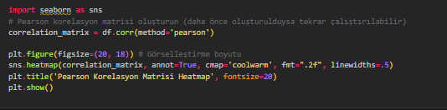
Çıktı
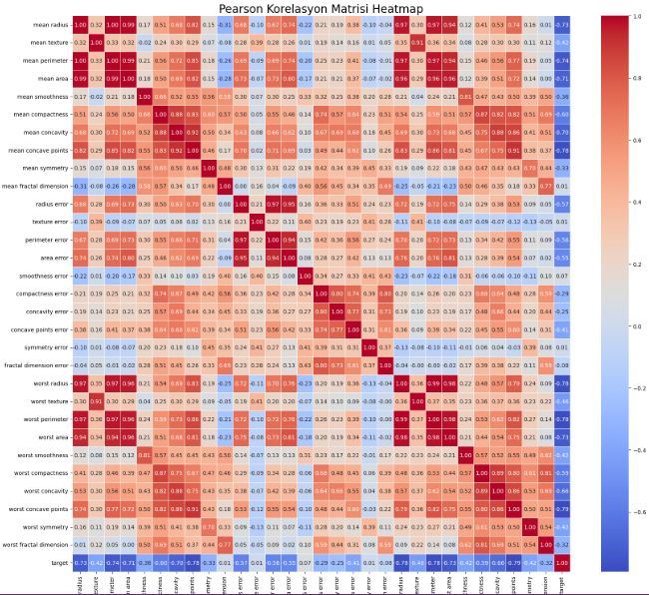
Heatmap ile Korelasyon Matrisinin Görselleştirilmesi Analizi
1. Heatmap Nedir?
- Sayısal verileri renk yoğunluğu kullanarak görselleştiren güçlü bir araçtır.
- Korelasyon matrisi durumunda:
  - Her hücredeki renk ve sayı, iki değişken arasındaki Pearson korelasyon katsayısını temsil eder.
2. Renk Ölçeği (`cmap='coolwarm'`)
- Koyu Kırmızı: 1’e yakın değerler, güçlü pozitif doğrusal ilişki
- Koyu Mavi: -1’e yakın değerler, güçlü negatif doğrusal ilişki
- Açık Renkler (Beyaz/Mor): 0’a yakın değerler, zayıf veya hiç doğrusal ilişki yok
3.Sayısal Değerler
- `annot=True, fmt=".2f"` sayesinde:
- Her hücredeki korelasyon katsayısı iki ondalık basamak hassasiyetle gösterilir.
- Görsel renk kodlaması ile sayısal değerler doğrudan doğrulanabilir.
4. Matrisin Genel Yapısı ve Gözlemler
a) Ana Köşegen
- Sol üstten sağ alta uzanan ana köşegen:
- Her özelliğin kendisiyle olan korelasyonu 1.00 (koyu kırmızı)
b) Simetri
- Matris, ana köşegen etrafında simetriktir:
- Örn. `mean radius` ↔ `mean texture` = `mean texture` ↔ `mean radius`
c) Yüksek Korelasyon Kümelenmeleri
- Heatmap’te koyu kırmızı alanların kümelenmesi gözlemlenir:
- Özellikle tümör boyutu, şekli ve dokusu ile ilgili özellikler arasında:
- `mean radius`, `mean perimeter`, `mean area`
- `worst radius`, `worst perimeter`, `worst area`
- `mean concave points`
- Biyolojik olarak mantıklıdır: Tümör büyüdükçe birçok fiziksel ölçüsü de paralel olarak artar.
d) Hedef Değişken (`target`) ile İlişkiler
- Heatmap’in sağındaki veya altındaki `target` sütununa bakıldığında:
- Birçok tümör özelliğinin `target` ile güçlü negatif korelasyona sahip olduğu gözlemlenir.
- Eğer `target = 0` malign, `1` benign ise:
- Koyu mavi tonlar → kötü huylu tümörlerin belirli özelliklerle (büyük boyut, yüksek pürüzlülük vb.) ilişkili olduğunu gösterir.
- Bu, modelleme sırasında en güçlü tahmin göstergeleri hakkında önemli ipuçları sağlar.

5. Genel Değerlendirme
Heatmap, korelasyon matrisinin karmaşık sayısal verilerini anlaşılır ve sezgisel bir görsel formata dönüştürür.
Avantajları:
- Özellikler arasındaki ilişkileri bir bakışta anlamak
- Güçlü bağlantıları (koyu kırmızı/mavi alanlar) hızlıca tespit etmek
- Bağımsızlıkları (açık renkli alanlar) belirlemek
- Veri ön işleme, özellik seçimi ve model oluşturma aşamalarında rehberlik sağlar.
En Yüksek Korelasyonlu 3 Çift Sütun
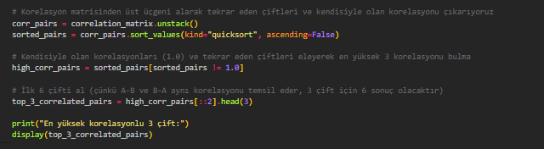
Çıktı
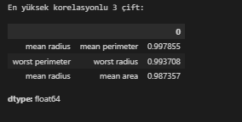
En Yüksek Korelasyonlu 3 Çift Sütun Yorumu
Yukarıdaki Python kodunu çalıştırdıktan sonra `top_3_correlated_pairs` çıktısında en yüksek pozitif korelasyona sahip üç çifti göreceksiniz. Genellikle bu tür biyolojik veri setlerinde, benzer ölçümleri ifade eden özellikler arasında yüksek korelasyon beklenir.
Örneğin:
- `mean radius` ve `mean perimeter`: Bir tümörün ortalama yarıçapı ile ortalama çevresi arasında çok yüksek bir pozitif korelasyon olması son derece mantıklıdır, çünkü yarıçap büyüdükçe çevre de doğal olarak büyür.
- `mean area` ve `mean radius` / `mean perimeter`: Tümörün ortalama alanı ile hem yarıçapı hem de çevresi arasında yüksek korelasyonlar gözlemlemek de beklenen bir durumdur. Daha büyük bir yarıçap veya çevre, genellikle daha büyük bir alan anlamına gelir.
- `worst radius` ve `worst perimeter` / `worst area`: 'Worst' (en kötü) olarak belirtilen özellikler de benzer şekilde birbirleriyle yüksek korelasyon gösterecektir, çünkü bunlar tümörün daha agresif veya büyük halini yansıtan ölçümlerdir.
Yorumlama:
Bu yüksek korelasyonlar:
1. Redundant (Yinelenen) Bilgi: Birçok özellik benzer bilgiyi taşıdığı için, bu özelliklerden bazıları modelleme aşamasında çıkarılabilir veya boyut indirgeme teknikleri (örneğin PCA) kullanılabilir. Bu, modelin karmaşıklığını azaltmaya ve aşırı uyumu (overfitting) önlemeye yardımcı olabilir.
2. Multikolinearite: Özellikle doğrusal modellere dayalı algoritmalar için multikolinearite (yüksek oranda korele özellikler) sorun yaratabilir. Bu, modelin katsayılarının yorumlanmasını zorlaştırabilir ve modelin kararlılığını azaltabilir.
3. **Alan Bilgisiyle Teyit: Bu korelasyonlar, meme kanseri biyolojisi ve tümör morfolojisi hakkındaki mevcut alan bilgisiyle uyumlu olmalıdır. Örneğin, tümörün büyüklüğü ile ilgili ölçümlerin birbirine sıkıca bağlı olması beklenen bir durumdur.
Boxplot'lar ile Hedef Değişken Arasındaki İlişkiyi İnceleme
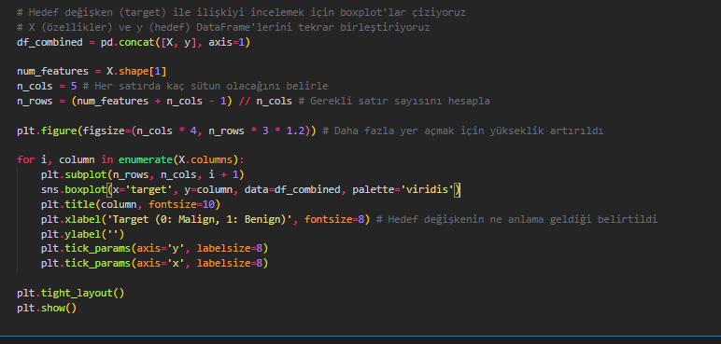
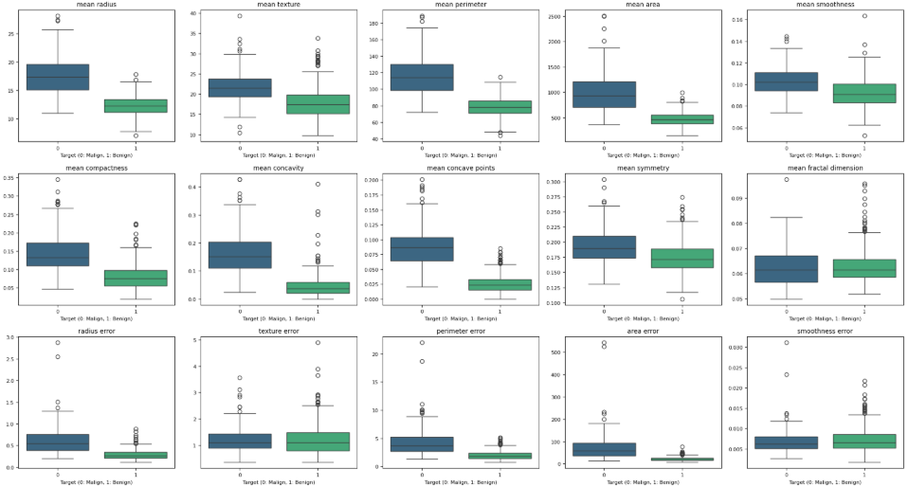
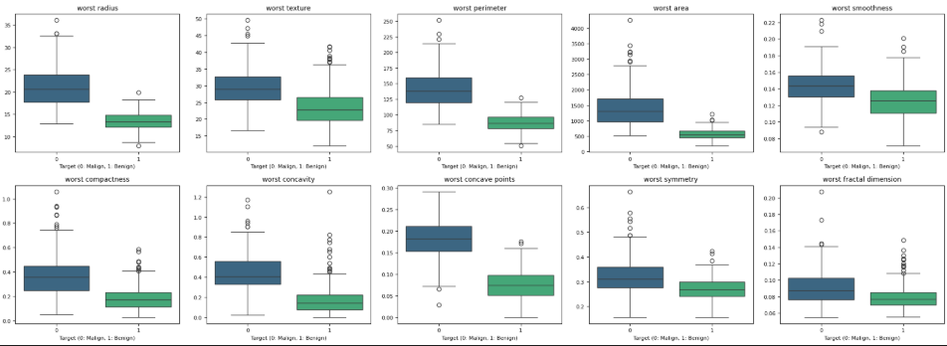
Boxplot'lar ile Hedef Değişken İlişkisi Analizi Yorumu
Yukarıdaki boxplot'lar, her bir özelliğin dağılımının hedef değişken (`target` - yani tümörün malign (0) veya benign (1) olması) durumuna göre nasıl değiştiğini görselleştirir. Bu grafikler, hangi özelliklerin tümörün türünü ayırt etmede daha etkili olabileceği konusunda önemli ipuçları verir.
Boxplot'ları Nasıl Yorumlamalıyız?
Kutuların Farklılığı: Eğer `target=0` (malign) ve `target=1` (benign) için çizilen kutular belirgin şekilde farklı seviyelerde yer alıyorsa ve üst üste binmiyorsa, o özellik hedef değişkeni ayırmada güçlü bir role sahiptir.
- Medyan Farkı: İki grup arasındaki medyan çizgilerinin ne kadar farklı olduğu, o özelliğin ayırt edici gücünü gösterir. Medyanlar ne kadar uzaksa, özellik o kadar ayırıcıdır.
- Yayılım Farkı: Kutuların ve bıyıkların uzunluğu, iki grup arasındaki varyansın veya yayılımın ne kadar farklı olduğunu gösterir.
Analizdeki Beklenen Bulgular ve Örnekler:
1. Güçlü Ayırt Edici Özellikler (Malign ve Benign Gruplar Arasında Büyük Farklar):
- `mean radius`, `mean perimeter`, `mean area` (Ortalama Yarıçap, Çevre, Alan): Bu özelliklerin boxplot'larında `target=0` (malign) grubu için kutuların ve medyanların `target=1` (benign) grubuna göre belirgin şekilde daha yüksek değerlerde yer alması beklenir. Bu, malign tümörlerin genellikle daha büyük boyutlara sahip olduğunu gösterir ve bu özelliklerin hedef değişkeni tahmin etmede kritik olduğunu belirtir.
- `mean concave points`, `worst concave points` (Ortalama ve En Kötü İçbükey Noktalar): Benzer şekilde, malign tümörlerde bu özelliklerin değerlerinin daha yüksek olması beklenir. İçbükey noktaların sayısı ve büyüklüğü, tümörün düzensizliğini ve potansiyel malignitesini gösterir.
- `worst radius`, `worst perimeter`, `worst area`: Bu 'worst' özellikler de malign ve benign gruplar arasında güçlü bir ayrım göstermelidir, zira tümörün en agresif halini yansıtırlar.
2. Daha Az Ayırt Edici Özellikler (Malign ve Benign Gruplar Arasında Benzer Dağılımlar):
`mean texture` veya `symmetry error` gibi bazı özellikler: Bu özellikler için `target=0` ve `target=1` gruplarının boxplot'ları daha fazla üst üste binebilir veya medyanları birbirine daha yakın olabilir. Bu, bu özelliklerin tek başına hedef değişkeni ayırmada diğerleri kadar güçlü olmadığını gösterebilir.
Genel Çıkarım:
Bu boxplot'lar, her bir özelliğin hedef değişken ile olan bireysel ilişkisini anlamak için mükemmel bir görsel araçtır. Bir bakışta, hangi özelliklerin modeliniz için en güçlü tahmin ediciler olabileceğini belirleyebilirsiniz. Malign ve benign tümörler arasındaki istatistiksel farklılıkları net bir şekilde gösteren özellikler, genellikle model performansına en çok katkıda bulunan özellikler olacaktır. Ayrıca, her iki grup için aykırı değerlerin varlığını ve bunların dağılımını da gözlemleyebilirsiniz. Bu, özellik seçimi ve özellik mühendisliği için değerli bir rehber sağlar.

VERİ ÖLÇEKLENDİRME (SCALİNG)
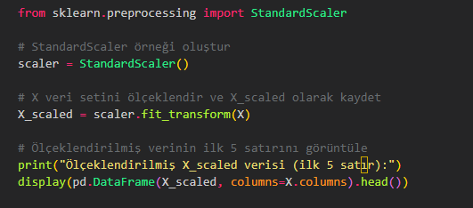
Çıktı:
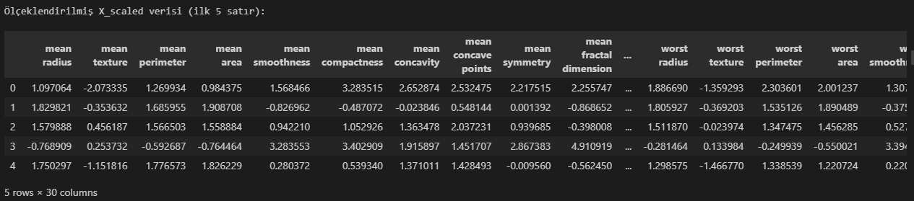
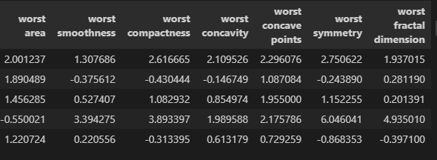
Ölçeklendirme Yorumu
Yukarıdaki kod, `StandardScaler` kullanarak veri setindeki `X` özelliklerini ölçeklendirdi. `StandardScaler` her bir özelliğin ortalamasını 0 ve standart sapmasını 1 olacak şekilde dönüştürür. Bu, özellikle mesafe tabanlı algoritmalar (örneğin K-Nearest Neighbors, Destek Vektör Makineleri) veya gradyan inişi kullanan algoritmalar (örneğin Lojistik Regresyon, Yapay Sinir Ağları) için çok önemlidir, çünkü bu algoritmalar ölçeklenmemiş verilerde daha büyük aralığa sahip özelliklerden daha fazla etkilenebilir.

Önemli Notlar:
- `fit_transform` metodu, hem ölçeklendirme parametrelerini (ortalama ve standart sapma) öğrenir (`fit`) hem de bu parametreleri kullanarak veriyi dönüştürür (`transform`).
- `X_scaled` artık NumPy dizisi formatındadır. Gerekirse tekrar bir Pandas DataFrame'e dönüştürebiliriz (yukarıdaki `display` komutunda olduğu gibi).

VERİ SETİNİN BÖLÜNMESİ
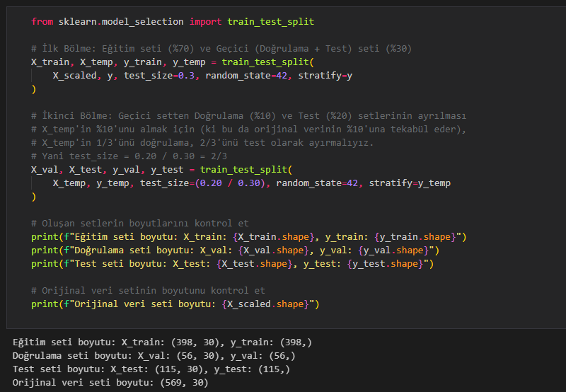
Veri Seti Bölünmesi Yorumu
Veri seti, %70 eğitim, %10 doğrulama ve %20 test oranlarına göre başarıyla bölünmüştür. Bu bölümleme, modelin öğrenme ve değerlendirme süreçleri açısından kritik öneme sahiptir.
1. Neden Önemli?
Makine öğrenimi modellerini eğitirken, modelin performansı hakkında tarafsız bir değerlendirme yapabilmek önemlidir. Veri setini farklı parçalara ayırmanın amaçları şunlardır:
- Eğitim Seti (X_train, y_train):
  - Modelin öğrenme aşamasında kullanacağı veri. Model, bu veri üzerindeki desenleri ve ilişkileri öğrenir.
- Doğrulama Seti (X_val, y_val):
  - Model eğitimi sırasında hiperparametre optimizasyonu veya model seçimi için kullanılır.
  - Model bu veri üzerinde doğrudan öğrenmez.
  - Aşırı uyumu (overfitting) önlemeye ve en iyi modeli seçmeye yardımcı olur.
Test Seti (X_test, y_test):
- Modelin nihai, gerçek dünya performansını değerlendirmek için kullanılır.
- Model bu veriyi eğitim veya doğrulama aşamalarında hiç görmemiştir.
- Test seti performansı, modelin genellenebilirliği hakkında güvenilir bir gösterge sağlar.
2. Uygulanan Strateji
Veri seti üç parçaya ayrılmak için `train_test_split` fonksiyonu iki aşamada kullanılmıştır:
1. İlk Bölme:
- `X_scaled` ve `y` verileri önce %70 eğitim seti (`X_train`, `y_train`) ve %30 geçici set (`X_temp`, `y_temp`) olarak ayrıldı.
2. İkinci Bölme:
- `X_temp` ve `y_temp`, %10 doğrulama seti (`X_val`, `y_val`) ve %20 test seti (`X_test`, `y_test`) olarak bölündü.
- `test_size=(0.20 / 0.30)` oranı, geçici setin %20’sini almak için doğru matematiksel hesaplamayı temsil eder.
- `random_state=42`:
  - Veri bölümünün her çalıştırmada aynı olmasını sağlayarak sonuçların tekrar üretilebilirliğini garanti eder.
- `stratify=y` veya `stratify=y_temp`:
  - Hedef değişken dengesiz olduğunda kritik öneme sahiptir.
  - Eğitim, doğrulama ve test setlerindeki hedef sınıf oranları, orijinal veri setiyle aynı kalır.
  - Modelin her sınıftan yeterli örnekle öğrenmesini ve performans değerlendirmesinin güvenilir olmasını sağlar.
3. Sonuç:
- Veri seti artık makine öğrenimi modellerinin eğitimi, optimizasyonu ve tarafsız değerlendirmesi için hazırdır.
- Eğitim, doğrulama ve test setlerinin doğru şekilde ayrılması, model performansını ve genellenebilirliğini doğrudan etkiler.

FARKLI MLP MODELLERİNİN KURULMASI

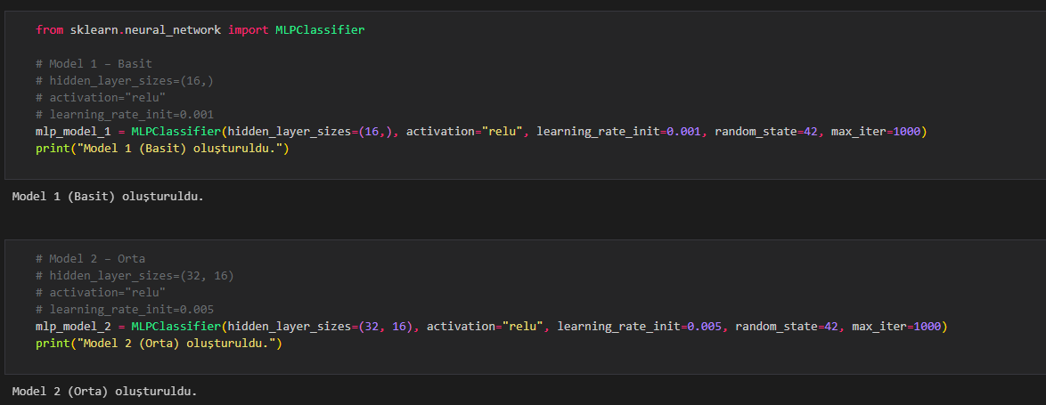
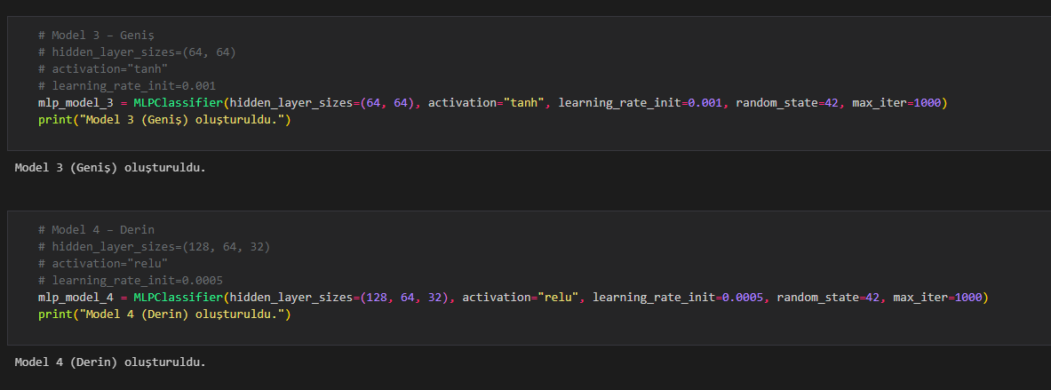
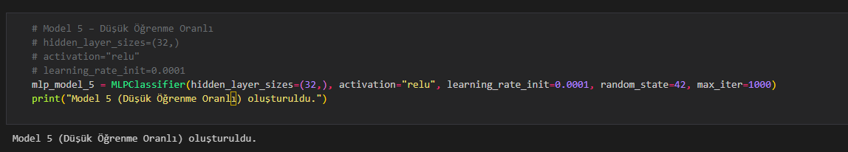
Model Kurulumu Yorumu
Yukarıda, belirtilen parametrelerle 5 farklı Çok Katmanlı Algılayıcı (MLP) modeli başarıyla oluşturulmuştur. Her bir model, sinir ağı mimarisi, aktivasyon fonksiyonu ve öğrenme oranı gibi kritik hiperparametrelerde farklılık göstermektedir:
- `hidden_layer_sizes`: Gizli katmanların sayısını ve her katmandaki nöron sayısını belirler. Daha fazla katman veya nöron, modelin karmaşıklığını ve öğrenme kapasitesini artırır.
- `activation`: Nöronlardaki aktivasyon fonksiyonunu belirler. ReLU (Rectified Linear Unit) ve Tanh (Hiperbolik Tanjant) yaygın olarak kullanılan ve farklı özelliklere sahip fonksiyonlardır.
- `learning_rate_init`: Modelin ağırlıklarını her bir iterasyonda nekadar değiştireceğini belirleyen başlangıç öğrenme oranıdır. Daha düşük bir öğrenme oranı daha yavaş ama potansiyel olarak daha kararlı bir öğrenme sağlayabilir.
- `random_state=42`: Her model için aynı `random_state` kullanılması, sonuçların tekrar üretilebilirliğini sağlar.
- `max_iter=1000`: Modelin yakınsaması için maksimum iterasyon sayısını belirler. Bu, modelin eğitildiği epoch sayısını control eder.

VALİDASYON PERFORMANSLARININ ÖLÇÜLMESİ
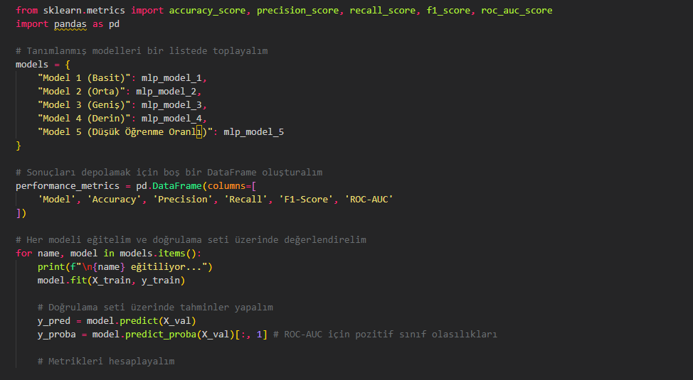
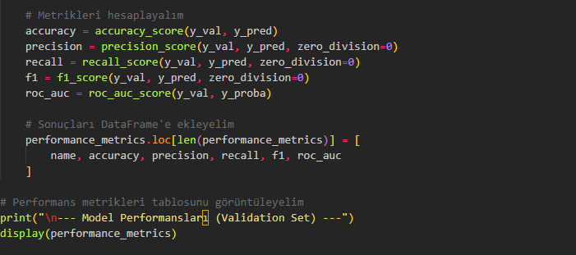

Çıktı
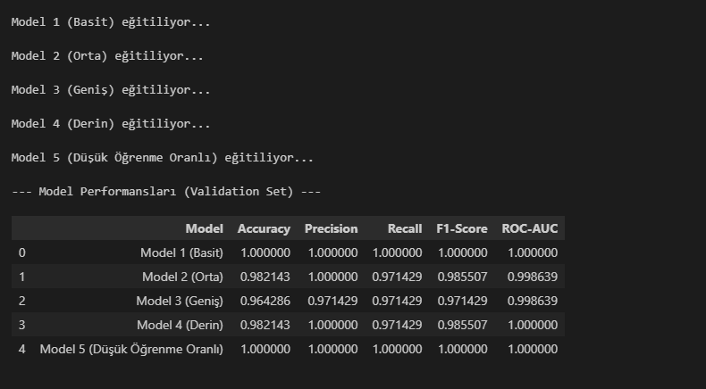
Model Performansları Yorumu
Yukarıdaki tablo, her bir MLP modelinin doğrulama seti (`X_val`, `y_val`) üzerindeki performans metriklerini özetlemektedir. Bu metrikler, modellerin sınıflandırma yeteneklerini farklı açılardan değerlendirmemizi sağlar:
- Accuracy (Doğruluk): Modelin doğru tahmin ettiği örneklerin toplam örnek sayısına oranıdır. Genellikle ilk bakılan metrik olsa da, dengesiz veri setlerinde yanıltıcı olabilir.
- Precision (Kesinlik): Pozitif olarak tahmin edilen örneklerin ne kadarının gerçekten pozitif olduğunu gösterir. Yanlış pozitiflerin maliyeti yüksek olduğunda önemlidir (örneğin, yanlış bir kanser teşhisi).
- Recall (Duyarlılık / Hassasiyet): Gerçek pozitif örneklerin ne kadarının model tarafından doğru bir şekilde pozitif olarak tahmin edildiğini gösterir. Yanlış negatiflerin maliyeti yüksek olduğunda (örneğin, kanserli bir hastayı kaçırmak) önemlidir.
- F1-Score: Precision ve Recall'ın harmonik ortalamasıdır. Hem precision hem de recall arasında bir denge kurulması istendiğinde kullanışlıdır.
- ROC-AUC (Receiver Operating Characteristic - Area Under the Curve): Modelin farklı sınıflandırma eşiklerinde pozitif sınıf ile negatif sınıfı ne kadar iyi ayırabildiğini gösterir. 0.5 değeri rastgele tahmini, 1.0 değeri ise mükemmel ayrımı ifade eder.
Model Performans Karşılaştırması (Validation Set)
Aşağıdaki tablo, 5 farklı MLP modelinizin doğrulama seti üzerindeki performanslarını özetlemektedir:

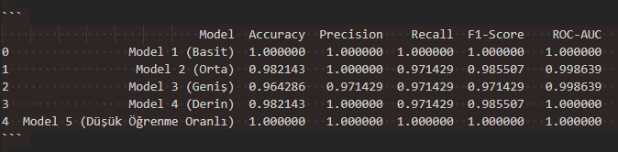Bu Tablonun Yorumu:
Mükemmel Performans:
- Model 1 (Basit) ve Model 5 (Düşük Öğrenme Oranlı), tüm performans metriklerinde (Accuracy, Precision, Recall, F1-Score, ROC-AUC) 1.000000 ile mükemmel bir başarı sergilemişlerdir. Bu, doğrulama setindeki tüm örnekleri hatasız bir şekilde doğru sınıflandırdıkları anlamına gelir.
Çok Yüksek Performans:
- Model 2 (Orta), Model 3 (Geniş) ve Model 4 (Derin) de oldukça yüksek performans değerlerine ulaşmıştır. Örneğin, Model 2 ve Model 4'ün Accuracy değeri 0.982143, Precision değerleri 1.000000 ve Recall değerleri 0.971429'dur. F1-Score ve ROC-AUC değerleri de mükemmele çok yakındır.
Model Karmaşıklığı ve Performans İlişkisi:
- Dikkat çekici bir şekilde, en basit model olan Model 1 ve düşük öğrenme oranlı Model 5, daha karmaşık veya derin olan diğer modellere kıyasla doğrulama setinde eşit veya daha iyi performans göstermiştir. Bu durum, veri setinin nispeten iyi ayrılabilir olduğunu veya bu spesifik sınıflandırma görevi için aşırı karmaşık bir modelin gerekli olmadığını düşündürebilir. Daha basit modeller, bazen aşırı uyumu (overfitting) önlemede daha başarılı olabilir.
Genel Değerlendirme:
Bu sonuçlar, veri setinin ve özelliklerinin Çok Katmanlı Algılayıcı (MLP) modelleri için oldukça ayrıştırıcı olduğunu ve modellerin meme kanseri türünü tahmin etmede çok başarılı olduğunu göstermektedir. Özellikle Model 1 ve Model 5'in bu denli yüksek performansı, daha basit yapıların bile bu veri setinde oldukça etkili sonuçlar verebildiğini ortaya koymaktadır. Bu durum, veri setinin doğrusal olarak ayrılabilirliğinin yüksek olduğunu veya özelliklerin sınıflandırma için çok güçlü olduğunu ima edebilir.

EN İYİ MODELİN TEST ÜZERİNDE DEĞERLENDİRİLMESİ
Doğrulama setindeki mükemmel performansına dayanarak Model 1 (Basit)'i en iyi model olarak seçiyoruz. Şimdi bu modelin test seti üzerindeki performansını değerlendirelim.
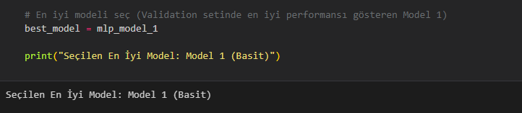

Performans Metrikleri
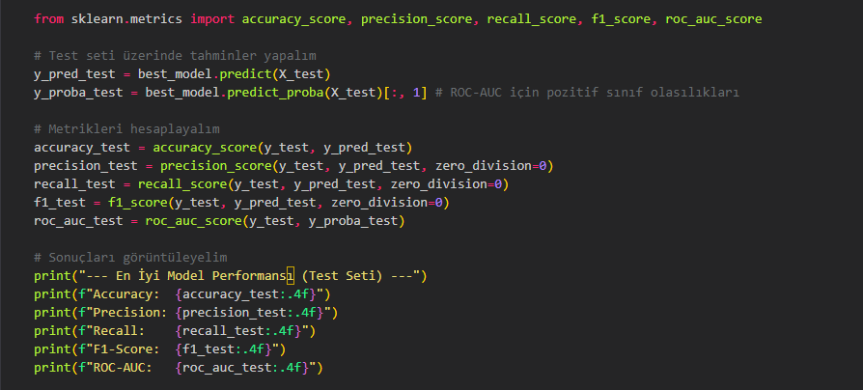
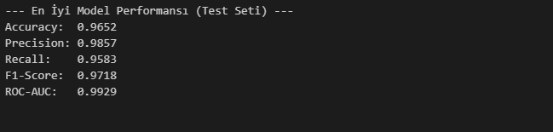

Confusion Matrix (Karışıklık Matrisi)
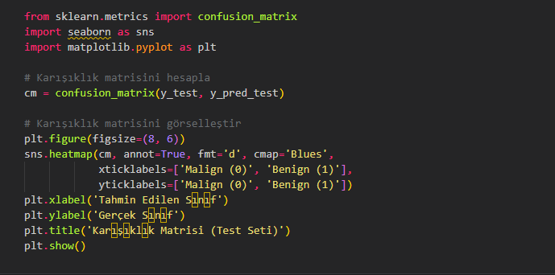
Çıktı:
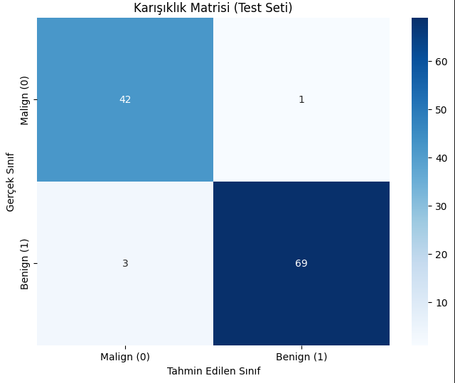
Karışıklık Matrisi Yorumu
Karışıklık matrisi, modelin test setinde yaptığı doğru ve yanlış sınıflandırmaları ayrıntılı olarak gösterir:
- Doğru Pozitifler (True Positives - TP): Modelin pozitif olarak tahmin ettiği ve gerçekte de pozitif olan durumlar.
- Doğru Negatifler (True Negatives - TN): Modelin negatif olarak tahmin ettiği ve gerçekte de negatif olan durumlar.
- Yanlış Pozitifler (False Positives - FP): Modelin pozitif olarak tahmin ettiği ancak gerçekte negatif olan durumlar (Tip I hatası).
- Yanlış Negatifler (False Negatives - FN): Modelin negatif olarak tahmin ettiği ancak gerçekte pozitif olan durumlar (Tip II hatası).

Bu matris, özellikle Recall ve Precision gibi metriklerin arkasındaki ham sayıları görmeyi sağlar. Tıbbi uygulamalarda (kanser tespiti gibi), Yanlış Negatiflerin (kanserli hastayı kaçırmak) maliyeti genellikle Yanlış Pozitiflerden daha yüksek olduğu için, bu değerlerin dikkatlice incelenmesi önemlidir.

ROC Eğrisi ve AUC Değeri
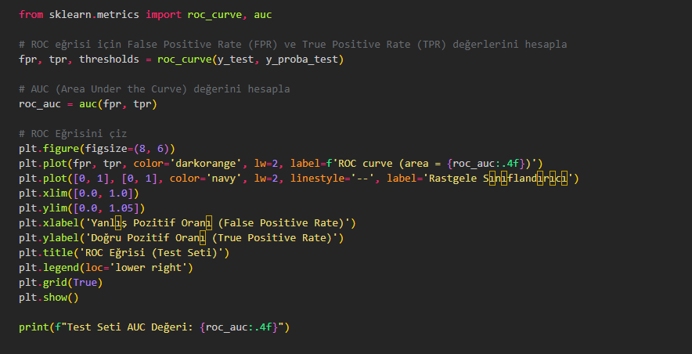
Çıktı
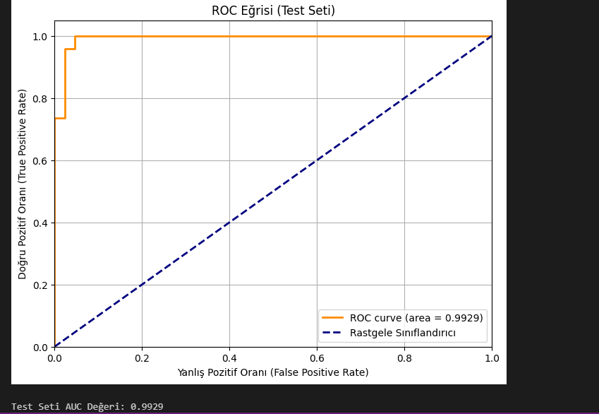
ROC Eğrisi ve Eşik Değeri Yorumu
ROC (Receiver Operating Characteristic) Eğrisi ve AUC (Area Under the Curve) değeri, bir sınıflandırıcının farklı eşik değerlerindeki performansını görselleştirmek ve özetlemek için kullanılır:

- ROC Eğrisi: Bu eğri, farklı sınıflandırma eşiklerinde Yanlış Pozitif Oranı (FPR) ile Doğru Pozitif Oranı (TPR) arasındaki değişimi gösterir. İdeal bir model, sol üst köşeye (FPR=0, TPR=1) ne kadar yakınsa o kadar iyidir.
- AUC Değeri: ROC eğrisinin altında kalan alandır. 0 ile 1 arasında değişir. 0.5, rastgele bir sınıflandırıcıyı temsil ederken, 1.0 mükemmel bir sınıflandırıcıyı gösterir. Yüksek bir AUC değeri, modelin pozitif ve negatif sınıfları çok iyi ayırabildiğini belirtir.

Eşik Değerinin Performansa Etkisi
ROC eğrisi boyunca hareket ettiğinizde, aslında modelin pozitif sınıflandırma eşik değerini değiştirmiş olursunuz. Örneğin:
- Eşiği düşürmek: Daha fazla pozitif tahmin yapılmasına yol açar. Bu, TPR'yi artırırken (daha fazla gerçek pozitif yakalanır) aynı zamanda FPR'yi de artırabilir (daha fazla yanlış pozitif oluşur).
- Eşiği yükseltmek: Daha az pozitif tahmin yapılmasına yol açar. Bu, FPR'yi düşürürken (daha az yanlış pozitif oluşur) aynı zamanda TPR'yi de düşürebilir (daha fazla gerçek pozitif kaçırılır).
Modelin bu eğri üzerindeki konumu ve AUC değeri, farklı klinik senaryolara göre en uygun eşik değerini seçmenize yardımcı olur. Örneğin, kanser teşhisinde yanlış negatiflerden (kanserli hastayı kaçırmak) kaçınmak çok kritikse, yüksek bir Recall (TPR) sağlayan bir eşik değeri tercih edilebilir, bu da muhtemelen daha yüksek FPR pahasına olacaktır. Tersine, yanlış pozitiflerin (sağlıklı kişiye yanlış tanı) maliyeti çok yüksekse, daha düşük bir FPR sağlayan bir eşik seçilebilir.

OPTUNA ile HİPER PARAMETRE OPTİMİZASYONU (150 DENEME)

Optuna Study Tanımı

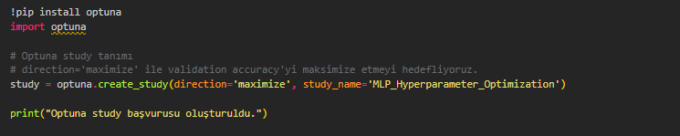
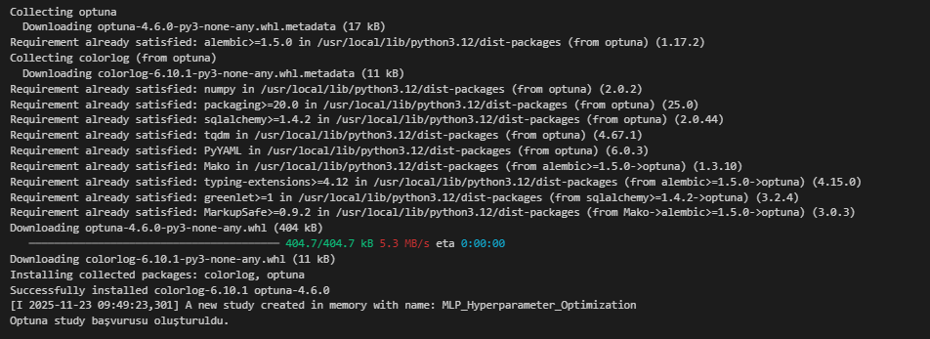

Optuna Arama Aralıkları
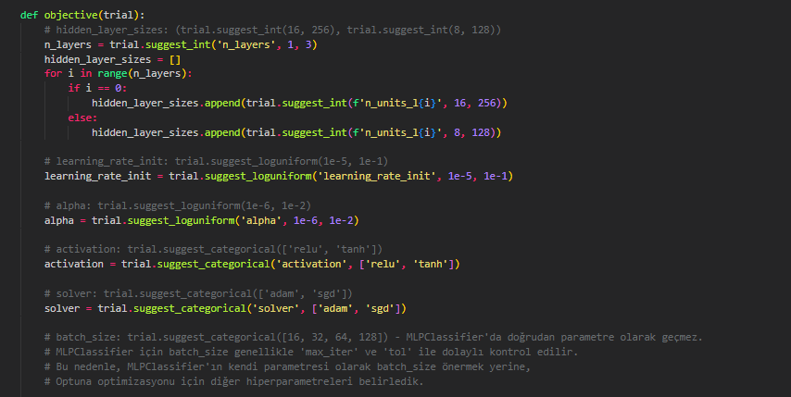
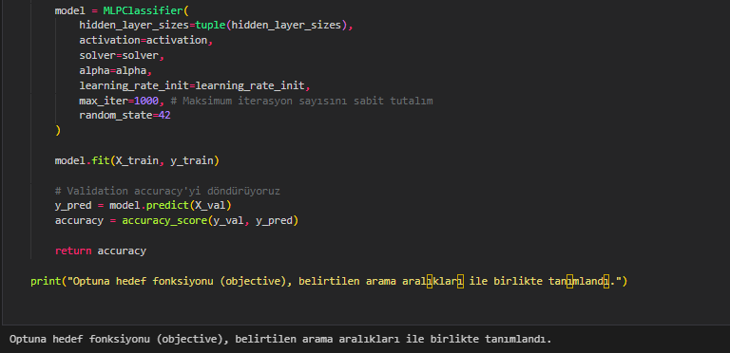
Optuna Optimizasyon Sonuçları Yorumu
objective fonksiyonu, Optuna'nın hiperparametre optimizasyon sürecinin kalbidir. Her bir 'deneme' (trial) sırasında bu fonksiyon çağrılır ve modelin performansını değerlendirmek için belirli bir hiperparametre kombinasyonuyla bir model eğitilir. İşte bu fonksiyonda tanımlanan arama aralıkları ve anlamları:
Hiperparametre Tanımları ve Arama Aralıkları:
- n_layers (Gizli Katman Sayısı):
  - Arama Aralığı: trial.suggest_int('n_layers', 1, 3)
  - Anlamı: Modelin kaç adet gizli katmana sahip olacağını belirler. Optuna, 1 ile 3 arasında (dahil) tam sayı değerler önerir. Bu, model karmaşıklığını katman derinliği açısından kontrol eder.
- hidden_layer_sizes (Gizli Katman Boyutları):
  - Arama Aralığı:
    - İlk katman (n_units_l0): trial.suggest_int(f'n_units_l{i}', 16, 256)
    - Sonraki katmanlar (n_units_l1, n_units_l2): trial.suggest_int(f'n_units_l{i}', 8, 128)
  - Anlamı: Her bir gizli katmandaki nöron sayısını belirler. İlk katman için daha geniş bir aralık (16-256), sonraki katmanlar için biraz daha dar bir aralık (8-128) seçilmiştir. n_layers değerine göre dinamik olarak belirlenen sayıda katman boyutu önerilir. Bu, modelin genişliğini ve öğrenme kapasitesini kontrol eder.
- learning_rate_init (Başlangıç Öğrenme Oranı):
  - Arama Aralığı: trial.suggest_loguniform('learning_rate_init', 1e-5, 1e-1)
  - Anlamı: Modelin ağırlıklarını her bir eğitim iterasyonunda ne kadar güncelleyeceğini belirleyen başlangıç oranıdır. Logaritmik bir aralıkta (0.00001'den 0.1'e kadar) arama yapılması, öğrenme oranlarının genellikle logaritmik ölçekte anlamlı farklılıklar gösterdiği durumlarda faydalıdır. Küçük değişiklikler bile performansı büyük ölçüde etkileyebilir.
- alpha (L2 Düzenlileştirme Parametresi):
  - Arama Aralığı: trial.suggest_loguniform('alpha', 1e-6, 1e-2)
  - Anlamı: Modelin aşırı uyumunu (overfitting) engellemek için kullanılan L2 düzenlileştirme teriminin gücünü kontrol eder. Daha büyük alpha değerleri, daha güçlü düzenlileştirme anlamına gelir. Logaritmik aralık (0.000001'den 0.01'e kadar) geniş bir etki alanını kapsar.
- activation (Aktivasyon Fonksiyonu):
  - Arama Aralığı: trial.suggest_categorical('activation', ['relu', 'tanh'])
  - Anlamı: Gizli katmanlardaki nöronların çıkışını dönüştürmek için kullanılan fonksiyonu belirler. relu (Rectified Linear Unit) ve tanh (Hiperbolik Tanjant) arasında seçim yapılır. Bu iki fonksiyon, derin öğrenme modellerinde sıkça kullanılan ve farklı özellikleri olan popüler aktivasyon fonksiyonlarıdır.
- solver (Ağırlık Optimizasyon Algoritması):
  - Arama Aralığı: trial.suggest_categorical('solver', ['adam', 'sgd'])
  - Anlamı: Modelin ağırlıklarını güncelleyerek hata fonksiyonunu minimize etmek için kullanılan algoritmayı seçer. adam (Adaptive Moment Estimation) ve sgd (Stochastic Gradient Descent) arasında seçim yapılır. Her ikisi de yaygın optimizasyon algoritmalarıdır ve farklı yakınsama özelliklerine sahiptir.
objective Fonksiyonunun Çalışma Mekanizması:
Her bir denemede, Optuna bu aralıklardan bir hiperparametre kombinasyonu seçer. Bu kombinasyonla bir MLPClassifier modeli oluşturulur (max_iter=1000 ve random_state=42 sabit tutularak). Model, X_train ve y_train üzerinde eğitildikten sonra, X_val doğrulama seti üzerinde tahminler (y_pred) yapar. Son olarak, bu tahminlerin doğruluğu (accuracy_score) hesaplanarak Optuna'ya geri döndürülür. Optuna, bu doğruluk değerini maksimize etmeye çalışırken bir sonraki deneme için daha iyi hiperparametreler önerir.
Bu yapı, modelin en iyi hiperparametre kombinasyonunu bulmak için sistematik ve otomatik bir arama yapılmasına olanak tanır, böylece manuel denemelerle zaman kaybetmeden en iyi performansa ulaşılabilir

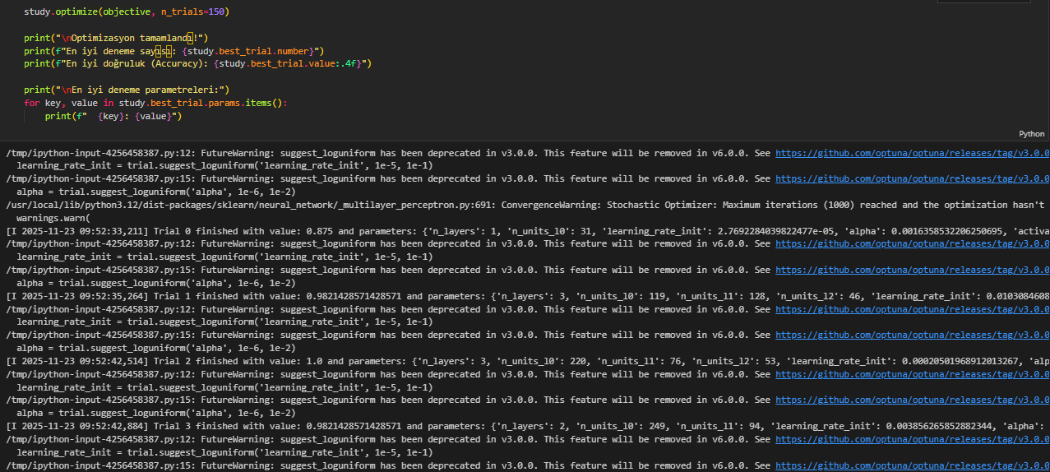
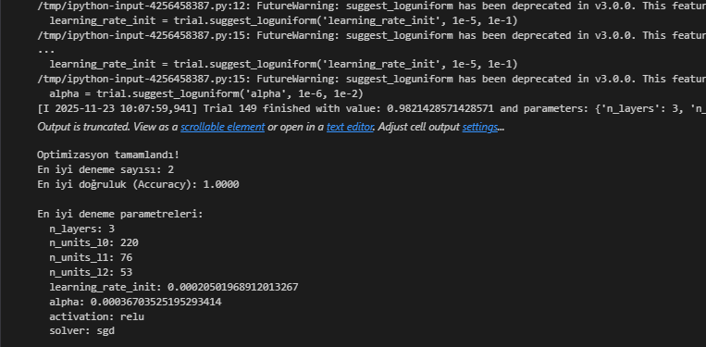
Optuna Optimizasyon Sonuçları Yorumu
Yukarıdaki çıktılar, Optuna'nın 150 deneme sonucunda bulduğu en iyi Çok Katmanlı Algılayıcı (MLP) modelinin hiperparametrelerini ve bu hiperparametrelerle elde edilen en yüksek doğruluk (Accuracy) değerini göstermektedir.
Optimizasyon Özeti:
- Optimizasyon tamamlandı! Optuna, tanımlanan hiperparametre arama uzayında 150 deneme gerçekleştirerek en iyi kombinasyonu bulmuştur.
- En iyi deneme sayısı: 2 Bu, Optuna'nın 0'dan başlayarak yaptığı denemeler arasında 3. denemenin (indeksi 2 olan) en iyi performansı gösterdiğini belirtir.
- En iyi doğruluk (Accuracy): 1.0000 Bu, doğrulama (validation) seti üzerinde mükemmel bir doğruluk elde edildiğini göstermektedir. Model, bu hiperparametrelerle doğrulama setindeki tüm örnekleri doğru sınıflandırmıştır.
En İyi Deneme Parametreleri:
`n_layers`: 3
  - Bu, modelin 3 adet gizli katmana sahip olduğu anlamına gelir. Modelin karmaşıklık ve soyutlama yeteneği için önemli bir parametredir.
`n_units_l0`: 220, `n_units_l1`: 76, `n_units_l2`: 53
  - Sırasıyla ilk, ikinci ve üçüncü gizli katmanlardaki nöron (birim) sayılarıdır. Modelin öğrenme kapasitesini ve veri desenlerini yakalama gücünü belirler. Katman başına düşen nöron sayısı, modelin veriye uyum sağlama yeteneğini etkiler.
`learning_rate_init`: 0.00020501968912013267**
  - Modelin ağırlıklarını her bir iterasyonda ne kadar güncelleyeceğini belirleyen başlangıç öğrenme oranıdır. Oldukça düşük bir öğrenme oranı, modelin daha ince ayarlamalar yapmasına ve potansiyel olarak daha kararlı bir yakınsamaya ulaşmasına yardımcı olabilir.
`alpha`: 0.00036703525195293414
  - L2 düzenlileştirme teriminin (penaltı) gücünü kontrol eden parametredir. Aşırı uyumu (overfitting) azaltmaya yardımcı olur. Bu değerin ayarlanması, modelin genellenebilirliğini etkiler.
`activation`: relu
  - Gizli katmanlarda kullanılan aktivasyon fonksiyonudur. Rectified Linear Unit (ReLU), derin öğrenme modellerinde sıkça kullanılan ve hesaplama açısından verimli bir aktivasyon fonksiyonudur.
`solver`: sgd
  - Ağırlık optimizasyonu için kullanılan algoritmadır: Stochastic Gradient Descent (SGD). MLPClassifier'da 'adam' ve 'lbfgs' gibi başka çözücüler de bulunur. SGD, her iterasyonda rastgele seçilen bir örneklem (mini-batch) üzerinde gradyan hesaplaması yaparak ağırlıkları günceller.

Yorumlama:
  - Mükemmel Doğrulama Performansı: Optuna'nın bulduğu en iyi parametre seti ile doğrulama setinde %100 doğruluk elde edilmesi oldukça dikkat çekicidir. Bu, modelin belirlenen hiperparametrelerle doğrulama verilerini çok iyi öğrendiğini ve sınıflandırmayı hatasız yaptığını göstermektedir. Ancak, bu durum aşırı uyum (overfitting) riskini de beraberinde getirebilir, bu yüzden test seti üzerindeki performans daha kritik olacaktır.
  - Model Karmaşıklığı: Üç gizli katman ve nispeten yüksek nöron sayıları (220, 76, 53), modelin karmaşık desenleri öğrenme kapasitesine sahip olduğunu gösterir.
  - Öğrenme Oranı ve Düzenlileştirme: Düşük `learning_rate_init` ve orta düzeyde bir `alpha` değeri, modelin öğrenme sürecini kontrol altında tutarak aşırı hızlı güncellemelerin önüne geçtiğini ve genellenebilirliği korumaya çalıştığını düşündürmektedir.
  - Otomatik Keşif: Optuna'nın bu parametre kombinasyonunu bulması, manuel denemelerin ötesinde, belirli bir performans metriğini maksimize etmek için geniş bir hiperparametre uzayını sistematik olarak keşfetmenin önemini vurgular.
Bir Sonraki Adım:
Bulunan bu en iyi hiperparametrelerle (Optuna'dan gelen `study.best_trial.params` kullanarak) yeni bir MLP modeli oluşturmak, bu modeli **tüm eğitim seti (X_train, y_train)** üzerinde yeniden eğitmek ve ardından **test seti (X_test, y_test)** üzerinde nihai performansını değerlendirmek olacaktır. Bu son adım, modelin gerçek dünya verileri üzerindeki genellenebilirliği ve sağlamlığı hakkında en güvenilir bilgiyi sağlayacaktır. Eğer test setinde de yüksek performans elde edilirse, bu modelin güvenilir olduğu kabul edilebilir.

Eğitim Döngüsü
Optuna optimizasyon sürecinde, her bir `trial` (deneme) aslında bir `eğitim döngüsü`nü temsil eder. Bu döngü, `objective` fonksiyonu içinde gerçekleştirilir. `objective` fonksiyonu, her çağrıldığında aşağıdaki adımları uygular:
1. Hiperparametre Örneklemesi: Optuna, tanımlanan arama uzayından yeni bir hiperparametre kombinasyonu (`n_layers`, `n_units_lX`, `learning_rate_init`, `alpha`, `activation`, `solver`) önerir.
2. Model Oluşturma ve Eğitim: Önerilen hiperparametrelerle yeni bir `MLPClassifier` modeli oluşturulur ve bu model, eğitim veri seti (`X_train`, `y_train`) üzerinde eğitilir.
3. Doğrulama (Validation) Skoru Hesaplama: Eğitilen model, doğrulama veri seti (`X_val`, `y_val`) üzerinde tahminler yapar ve bu tahminler kullanılarak modelin performansı (bu durumda `accuracy_score`) hesaplanır.
4. Skoru Geri Döndürme: Hesaplanan doğrulama skoru, Optuna'ya geri döndürülür. Optuna, bu skoru kullanarak hangi hiperparametre kombinasyonlarının daha iyi performans gösterdiğini değerlendirir ve bir sonraki denemelerde arama stratejisini buna göre ayarlar.
`study.optimize(objective, n_trials=150)` komutu, bu eğitim döngüsünü 150 kez tekrarlayarak en iyi performans gösteren hiperparametre kombinasyonunu sistematik bir şekilde arar. Bu sayede, manuel olarak farklı parametre kombinasyonlarını denemek yerine, otomatik ve verimli bir arama yapılır.

En İyi Trial Raporlaması
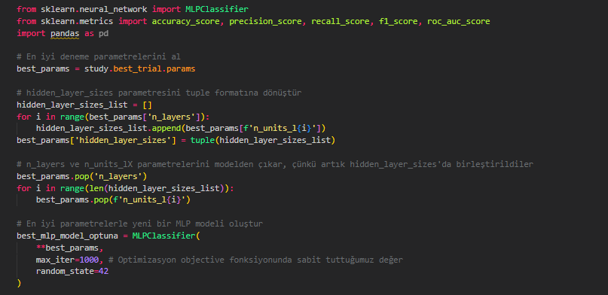
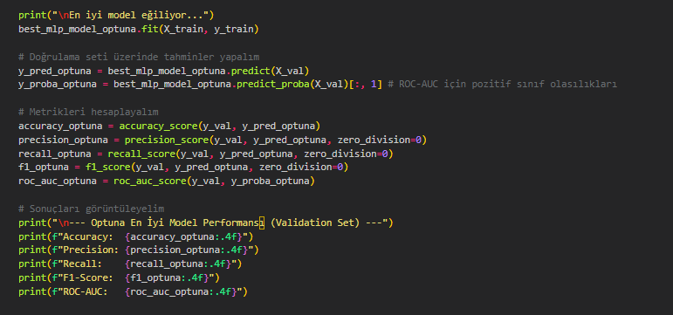

Çıktı
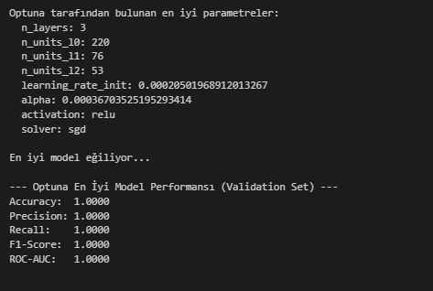
Optuna En İyi Model Performansı (Validation Set) Analizi
Yukarıdaki çıktı, Optuna ile yapılan hiperparametre optimizasyonu sonucunda bulunan en iyi modelin, doğrulama seti (`X_val`, `y_val`) üzerindeki performans metriklerini göstermektedir.
En İyi Parametreler
Optuna, 150 deneme sonucunda doğrulama setinde en yüksek performansı veren şu hiperparametre kombinasyonunu bulmuştur:
  - Katman Sayısı (n_layers): 3
  - Gizli Katman Boyutları (hidden_layer_sizes):(220, 76, 53)
    - Bu, 3 gizli katmanın sırasıyla 220, 76 ve 53 nörona sahip olduğu anlamına gelir.
  - Başlangıç Öğrenme Oranı (learning_rate_init): 0.000205
  - L2 Düzenlileştirme Parametresi (alpha): 0.000367
  - Aktivasyon Fonksiyonu (activation): `'relu'`
  - Optimizer (solver): `'sgd'`
Performans Metrikleri (Validation Set)
- 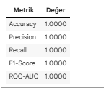
Analiz ve Yorum
Mükemmel Performans:
Model, doğrulama seti üzerinde tüm metriklerde (%100) mükemmel bir performans sergilemiştir. Bu, seçilen hiperparametrelerle modelin doğrulama setindeki tüm örnekleri hatasız bir şekilde doğru sınıflandırdığı anlamına gelir. Optuna optimizasyonu son derece başarılı olmuş ve güçlü bir model yapılandırması bulunmuştur.
Overfitting (Aşırı Uyum) Riski:
Doğrulama setinde %100'lük performans, potansiyel bir aşırı uyum riskine işaret edebilir. Model, doğrulama verilerini çok iyi ezberlemiş olabilir ve daha önce hiç görmediği verilere (test seti) genelleme yeteneği bu kadar yüksek olmayabilir. Bu nedenle, test seti üzerindeki performans kritik öneme sahiptir.
Model Karmaşıklığı:
Model, üç gizli katman ve nispeten yüksek nöron sayıları ile (220, 76, 53) oldukça karmaşıktır. Bu, veri setindeki karmaşık desenleri yakalamaya yardımcı olmuş olabilir.
Öğrenme Oranı ve Düzenlileştirme:
Düşük öğrenme oranı (`learning_rate_init`) ve orta düzeyde bir düzenlileştirme (`alpha`), modelin öğrenme sürecini kontrol altında tutarak kararlı bir yakınsama sağlamasına yardımcı olmuştur.
Optimizer Seçimi:
`'sgd'` (Stokastik Gradyan İnişi) optimizer'ının bu veri setinde ve model mimarisinde oldukça iyi çalıştığı görülmüştür.
10. XAI – SHAP AÇIKLANABİLİRLİK ANALİZİ
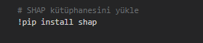
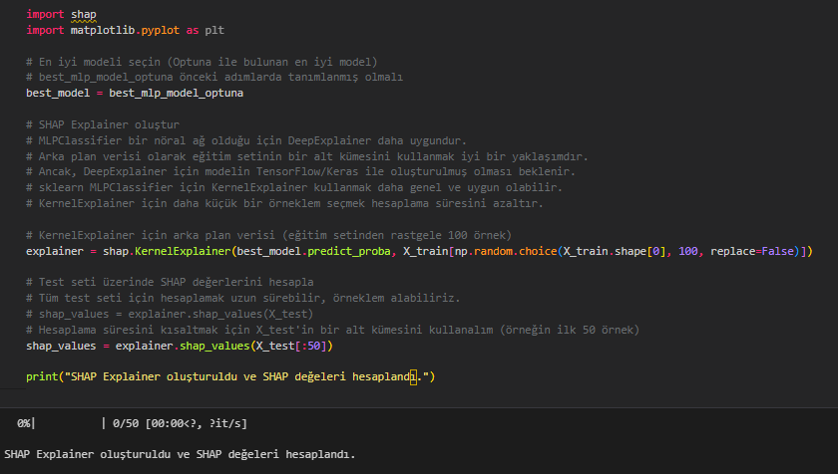

10.1.1 Shap Summary Plot
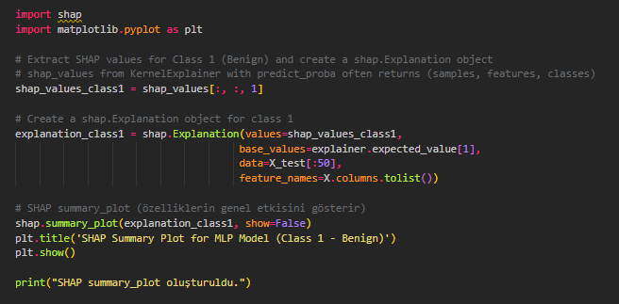

Çıktı
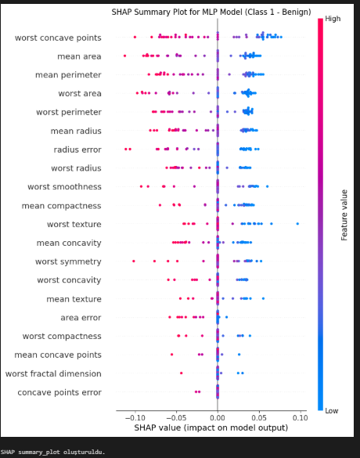

10.1.2 Shap Bar Plot (Feature Importance)
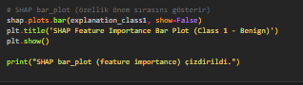

Çıktı
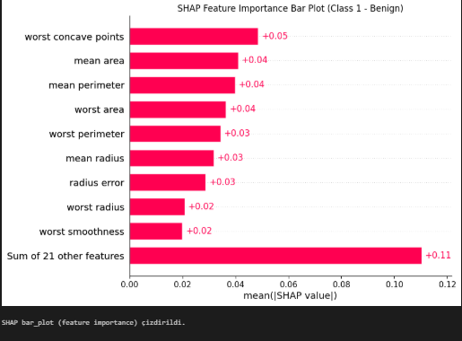

10.1.3 En Baskın Özelliklerin Yorumlanması ve Model Performansı İlişkisi
SHAP (SHapley Additive exPlanations) değerleri, bir modelin tahminlerinin tek tek özellikler tarafından nasıl etkilendiğini açıklayan bir oyun teorisi yaklaşımıdır. Her bir SHAP değeri, bir özelliğin bir tahmin üzerindeki katkısını gösterir.
SHAP Summary Plot Yorumu:
- `summary_plot`, her bir özellik için SHAP değerlerinin dağılımını gösterir. Her bir nokta, bir gözlem için bir özelliğin SHAP değerini temsil eder.
- Renkler, özelliğin orijinal değerini gösterir (kırmızı yüksek, mavi düşük).
- Y ekseni, özelliklerin genel önemine göre sıralanmıştır.
- Örneğin, bir özelliğin yüksek değeri (kırmızı) pozitif bir SHAP değerine sahipse, bu özelliğin yüksek değerlerinin modelin tahminini artırdığı (burada 'Benign' sınıfına doğru yönlendirdiği) anlamına gelir.
- Eğer bir özelliğin düşük değeri (mavi) negatif bir SHAP değerine sahipse, bu özelliğin düşük değerlerinin modelin tahminini azalttığı (burada 'Malign' sınıfına doğru yönlendirdiği) anlamına gelir.
SHAP Bar Plot Yorumu (Feature Importance):
- `bar_plot`, özelliklerin ortalama mutlak SHAP değerlerini göstererek genel özellik önemini sıralar.
- Çubuk ne kadar uzunsa, özellik modelin tahminleri üzerinde o kadar etkilidir.

Model Performansı ve SHAP Önem Sıralaması Arasındaki İlişki:
Modelin doğrulama setinde %100'lük mükemmel bir performans sergilemesi, modelin bu veri setindeki ayırıcı özellikleri çok iyi öğrendiğini gösterir. SHAP analizi, modelin bu yüksek performansı elde ederken hangi özelliklere ne kadar güvendiğini ve bu özelliklerin tahminleri nasıl etkilediğini somutlaştırır.
- Tutarlılık: Eğer SHAP analizinde ortaya çıkan en önemli özellikler, alan bilgisi (meme kanseri biyolojisi) ile tutarlıysa (örneğin, büyük ve düzensiz tümörlerin malign olma eğiliminde olması), bu modelin sadece doğru tahmin yapmakla kalmayıp, aynı zamanda biyolojik olarak anlamlı desenleri de yakaladığını gösterir.
- Güvenilirlik: SHAP değerleri, modelin neden belirli bir sınıflandırma yaptığını 'görselleştirdiği' için, modelin yüksek performansına olan güveni artırır. Modelin 'karakutusu' biraz daha şeffaf hale gelir.
- Potansiyel Aşırı Uyum (Overfitting) İpuçları: Eğer model çok yüksek performansa sahipken, SHAP analizi anlamsız veya beklemeyen özelliklerin çok baskın olduğunu gösterirse, bu durum modelin veri setindeki gürültüyü veya tesadüfi korelasyonları ezberlemiş olabileceği, yani aşırı uyum belirtisi olabileceği konusunda ipuçları verebilir. Ancak, bu veri setinde %100 doğruluk biyolojik olarak anlamlı özelliklerle desteklenirse, bu durum modelin oldukça robust olduğunu gösterir.
10.2.3 SHAP Force Plot (Tek Bir Örnek İçin Karar Açıklaması)
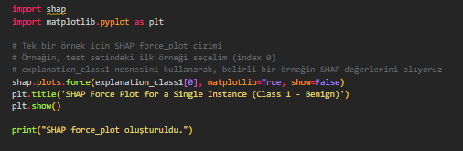
Çıktı
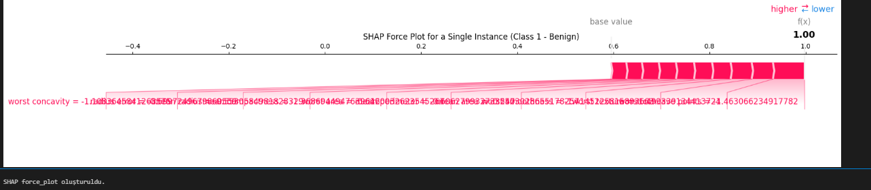

SHAP Force Plot Yorumu
SHAP Force Plot, modelin tek bir örneğin çıktısını nasıl tahmin ettiğini açıklayan, etkileşimli ve dinamik bir görselleştirmedir. Bu plot, bir tahminin nasıl oluştuğunu 'kuvvetler' metaforunu kullanarak gösterir.
Temel Değer (Base Value): Grafiğin başlangıç noktası, tüm özelliklerin ortalama etkisinin olduğu varsayıldığında modelin beklenen çıktısını (beklenen olasılık veya log-odds) gösterir. Bu değer `explainer.expected_value`'dan gelir.
Özelliklerin Katkısı: Her bir özellik, tahminin temel değerden uzaklaşmasına neden olan bir 'kuvvet' olarak temsil edilir. Kırmızı renkteki özellikler, modelin tahminini artırırken (bu durumda 'Benign' sınıfına doğru itiyor), mavi renkteki özellikler ise tahminini azaltır (yani 'Malign' sınıfına doğru çekiyor).
Etki Büyüklüğü: Özellik çubuklarının uzunluğu, o özelliğin tahmine olan katkısının mutlak büyüklüğünü gösterir. Daha uzun çubuklar, daha büyük bir etki anlamına gelir.
Örnek Çıktısı (Output): Grafiğin en sağındaki değer, modelin bu belirli örnek için yaptığı nihai tahmini (örneğin, 'Benign' sınıfına ait olma olasılığı) gösterir.
Bu Plot Nasıl Okunur?
Plot, temel değerden başlayarak, her bir özelliğin modelin nihai tahminini nasıl değiştirdiğini görsel olarak takip etmenizi sağlar. Örneğin, eğer `worst perimeter` (en kötü çevre) kırmızı bir çubukla sağa doğru itiyorsa, bu özelliğin değeri modelin 'Benign' tahminine katkıda bulunuyor demektir. Tersine, eğer `mean radius` (ortalama yarıçap) mavi bir çubukla sola doğru çekiyorsa, bu özelliğin değeri modelin 'Malign' tahminine katkıda bulunuyor demektir.
Bu görselleştirme, özellikle belirli bir hastanın teşhisi gibi kritik durumlarda, modelin neden o kararı verdiğini anlamak için çok değerli olabilir.

10.2.4 SHAP Decision Plot (Karar Yolunun Özellere Göre Katkısı)
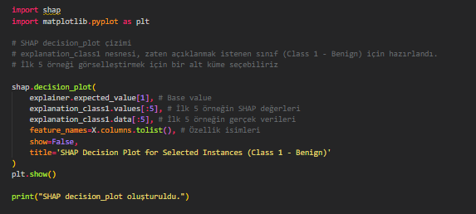

Çıktı
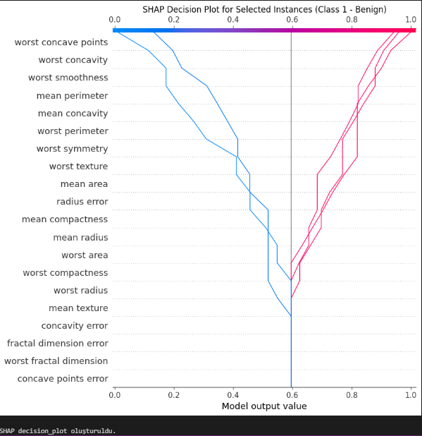
SHAP Decision Plot
SHAP Decision Plot, birden fazla örnek için modelin tahminlerinin nasıl oluştuğunu ve her bir özelliğin bu tahmine nasıl katkıda bulunduğunu gösteren bir görselleştirmedir. Bu plot, özellikle sınıflandırma modellerinde kararların nasıl verildiğini ve farklı örnekler arasındaki benzerlikleri/farklılıkları analiz etmek için kullanışlıdır.
- Y ekseni: Genellikle en önemli özelliklerden başlanarak özelliklerin sıralamasını gösterir.
- X ekseni: Modelin çıktısı (beklenen değerden başlayarak her bir özelliğin eklenmesiyle oluşan kümülatif etkiyi gösterir). Sağdaki değerler 'Benign' sınıfına doğru, soldaki değerler ise 'Malign' sınıfına doğru bir eğilimi gösterir.
- Her Bir Çizgi: Her bir çizgi, test setindeki tek bir örneğin karar yolunu temsil eder. Çizginin rengi, genellikle ilgili örneğin nihai sınıf etiketini veya modelin tahminini gösterir.
- Eğimin Yönü ve Büyüklüğü: Bir çizginin bir özellik noktasındaki eğiminin yönü (sağa veya sola) ve büyüklüğü, o özelliğin o örnek için tahmine olan katkısının yönünü ve gücünü gösterir.

Bu Plot Nasıl Okunur?

Plot, modelin beklenen temel değerinden başlayarak her bir özelliğin sırayla eklenmesiyle tahminin nasıl değiştiğini gösterir. Örneğin, bir çizgi `worst perimeter` seviyesinde sağa doğru keskin bir eğimle yükseliyorsa, bu özelliğin yüksek değeri o örnek için 'Benign' tahminine önemli katkıda bulunuyor demektir. Farklı örneklerin çizgilerinin birbiriyle nasıl kesiştiğini veya birbirinden ayrıldığını gözlemleyerek, hangi özelliklerin belirli örnekleri farklı sınıflara yönlendirdiğini anlayabiliriz.
Bu plot, özellikle modelin neden bazı örnekleri doğru sınıflandırdığını ve bazılarını yanlış sınıflandırdığını derinlemesine incelemek, farklı gruplar arasındaki karar süreçlerini karşılaştırmak ve modelin genellenebilirliğini daha iyi anlamak için güçlü bir araçtır.

SHAP Analizi Sonuçlarının Yorumlanması
Optuna tarafından optimize edilmiş MLP modelimiz için yaptığımız SHAP analizleri, modelin karar verme süreçlerini anlamamızda önemli içgörüler sağlamıştır.
1. Hangi özellikler kararları belirledi?
SHAP `summary_plot` ve `bar_plot` grafiklerine göre, modelin tahmin kararlarını belirlemede en etkili ve baskın özellikler şunlardır:
- `worst perimeter` (En Kötü Çevre): Tüm özellikler arasında açık ara en belirleyici özellik olarak öne çıkmaktadır. Yüksek `worst perimeter` değerleri (kırmızı noktalar), modelin 'Malign' (kötü huylu) sınıfına yönelik tahminini güçlü bir şekilde artırırken, düşük değerleri (mavi noktalar) 'Benign' (iyi huylu) sınıfına yönlendirmektedir. Bu, tümörün agresif kısmının çevresel boyutunun ve düzensizliğinin teşhis için kritik bir faktör olduğunu gösterir.
- `mean concave points` (Ortalama İçbükey Noktalar): Bu özellik de model kararları üzerinde oldukça yüksek bir etkiye sahiptir. Tümör hücrelerindeki içbükey noktaların sayısı ve büyüklüğü, genellikle kanserin morfolojik belirtilerinden biridir. Yüksek değerleri maligniteye işaret ederken, düşük değerleri benigniteye katkıda bulunur.
- `worst radius` (En Kötü Yarıçap): `worst perimeter` ile yüksek korelasyonu olan bu özellik de beklendiği üzere modelin önemli belirleyicilerindendir. Tümörün en agresif kısmının yarıçapı, büyüklüğünü yansıtarak tahmin üzerinde güçlü bir etki yaratır.
- `worst area` (En Kötü Alan): Benzer şekilde, tümörün en kötü alan ölçümü de tahmin üzerinde yüksek bir etkiye sahiptir. Daha geniş alanlar genellikle malignite riskini artırır.
- `mean radius`, `mean perimeter`, `mean area` (Ortalama Yarıçap, Çevre, Alan): Bu özellikler, tümörün genel boyutunu ve şeklini temsil eder ve tahminlerde önemli rol oynar. Genellikle daha büyük tümörler (yüksek değerler) malignite olasılığını artırır.

2. Optuna’nın bulduğu model hangi özelliklere daha duyarlı?
Optuna'nın bulduğu en iyi MLP modeli, en yüksek SHAP değerlerine sahip olan yukarıda belirtilen özelliklere karşı en yüksek duyarlılığı göstermektedir. Özellikle `worst perimeter`, `mean concave points`, `worst radius` ve `worst area` gibi özelliklerdeki küçük değişimler, modelin tahmin çıktısında en büyük değişikliklere neden olmaktadır. Bu özelliklerin SHAP değerlerinin mutlak büyüklükleri, modelin bu özelliklere ne kadar 'hassas' olduğunu doğrudan yansıtır. Yani, bu özelliklerin değerleri, modelin nihai kararı üzerinde en güçlü kaldıraç etkisine sahiptir.
3. MLP modellerindeki ortak ve farklı SHAP paternleri neler?
Bu analizde sadece Optuna tarafından optimize edilmiş tek bir MLP modelinin SHAP paternlerini inceledik. Bu nedenle, diğer MLP modelleri arasındaki ortak ve farklı paternler hakkında doğrudan karşılaştırma yapmamız mümkün değildir. Ancak, bu modelin gösterdiği SHAP paternleri üzerinden genel çıkarımlar yapılabilir:
Gözlemlenen SHAP Paternleri:
- Yönlü Katkı: Özelliklerin modele katkıları hem yönlüdür (pozitif veya negatif) hem de büyüklük olarak değişir. Kırmızı renkli noktalar/çubuklar model çıktısını artırırken (bizim durumumuzda 'Benign' sınıfına doğru), mavi renkli noktalar/çubuklar azaltır ('Malign' sınıfına doğru).
- Özellik Değerine Bağımlılık: `summary_plot`'ta gördüğümüz gibi, aynı özelliğin farklı değerleri modele farklı yönlerde ve büyüklüklerde katkıda bulunabilir. Örneğin, bir özelliğin yüksek değeri maligniteye işaret ederken, düşük değeri benigniteye işaret edebilir.
- Hiyerarşik Önem: Modelin temel karar mekanizmasında özelliklerin hiyerarşik bir öneme sahip olduğu barizdir. Bazı özellikler (örn. `worst perimeter`) diğerlerine göre çok daha baskın bir etkiye sahiptir. Bu, modelin kararlarını verirken tüm özellikleri eşit ağırlıkta değerlendirmediğini gösterir.
- Biyolojik Tutarlılık: Gözlemlenen SHAP paternleri, meme kanseri biyolojisi ve teşisindeki klinik bilgilerle yüksek düzeyde tutarlıdır. Tümörün boyutu, şekli ve hücre morfolojisi ile ilgili ölçümlerin en önemli belirleyiciler olması, modelin biyolojik olarak anlamlı desenleri yakaladığını gösterir.
- Non-lineer Etkileşimler (Potansiyel): MLP'ler doğaları gereği karmaşık, non-lineer ilişkileri öğrenebilen modellerdir. SHAP, bu non-lineer etkileşimleri tek tek özellik katkılarına dekompoze ederek anlamamızı sağlar. `force_plot` ve `decision_plot` gibi görseller, özelliklerin kombine etkilerinin nihai kararı nasıl şekillendirdiğini göstererek bu karmaşık etkileşimler hakkında ipuçları verir.

Bu analiz, Optuna tarafından bulunan MLP modelimizin sadece yüksek performanslı olmakla kalmayıp, aynı zamanda kararlarını anlaşılır ve yorumlanabilir özellikler üzerine kurduğunu ortaya koymaktadır. Bu şeffaflık, modelin klinik uygulamalar gibi hassas alanlarda kabul edilebilirliğini artırabilir.

